INFORME DE FISCALIZACIÓN AMBIENTAL

INSPECCIÓN AMBIENTAL

METRO

DFZ-2015-41-XIII-RCA-IA

 | Nombre | Firma
Aprobado | María Isabel Mallea A.
Revisado | Angélica Medina R.
Elaborado | Esteban Dattwyler C.

TABLA DE CONTENIDOS
TABLA DE CONTENIDOS 2
1. RESUMEN. 3
2. IDENTIFICACIÓN DEL PROYECTO, INSTALACIÓN, ACTIVIDAD O FUENTE FISCALIZADA 4
2.1. Antecedentes Generales 4
2.2. Descripción de la Instalación 5
2.3. Ubicación y Layout 6
3. INSTRUMENTOS DE GESTIÓN AMBIENTAL QUE REGULAN LA ACTIVIDAD FISCALIZADA. 8
4. ANTECEDENTES DE LA ACTIVIDAD DE FISCALIZACIÓN. 9
4.1. Motivo de la Actividad de Fiscalización. 9
4.2. Materias Específicas Objeto de la Fiscalización Ambiental. 9
4.3. Aspectos relativos a la ejecución de la Inspección Ambiental. 9
4.3.1. Primera jornada de inspección 9
4.3.2. Segunda jornada de inspección 9
4.3.3. Tercera jornada de inspección 10
4.3.4. Cuarta jornada de inspección 10
4.3.5. Quinta jornada de inspección 10
4.3.6. Sexta jornada de inspección 11
4.3.7. Esquema de recorrido 12
4.3.8. Detalle del Recorrido de la Inspección realizada por jornada: 18
4.4. Aspectos relativos al Seguimiento Ambiental 21
4.4.1. Documentos Revisados 21
5. HECHOS CONSTATADOS. 22
5.1. Patrimonio Paleontológico 22
5.2. Patrimonio Arqueológico 35
5.3. Patrimonio Arquitectónico 36
6. CONCLUSIONES. 46
7. DOCUMENTACIÓN SOLICITADA Y ENTREGADA. 49
8. ANEXOS. 50

RESUMEN.

El presente documento da cuenta de los resultados de la actividad de fiscalización ambiental realizada por el Consejo de Monumentos Nacionales (CMN) – encomendado por la Superintendencia de Medio Ambiente (SMA) – a la instalación METRO, compuesta por los proyectos “Línea 3 - Etapa 1: Piques y Galerías”, “Línea 3 – Etapa 2: Túneles, Estaciones, Talleres y Cocheras”, “Línea 6-Etapa 1: Piques y Galerías” y “Línea 6- Etapa 2: Túneles, Estaciones, Talleres y Cocheras”; los cuales fueron calificados ambientalmente a través de las Resoluciones de Calificación Ambiental N°469/2012, N°243/2014, N°141/2012 y N°589/2013, respectivamente.

Considerando la naturaleza lineal de la instalación, el procedimiento de fiscalización fue coordinado con el Consejo de Monumentos Nacionales para ejecutar varias inspecciones ambientales en los distintos frentes de trabajo, considerando que la materia relevante objeto de la fiscalización, abordó los distintos subcomponentes del Patrimonio cultural, es decir, patrimonio natural, patrimonio arqueológico y patrimonio histórico y arquitectónico. Las actividades de fiscalización ambiental fueron desarrolladas durante el mes de abril y la primera semana de mayo de 2015, durante los días 01/04, 13/04, 22/04, 23/04, 30/04 y 05/05, y contando con la participación de las distintas áreas que forman parte del Consejo de Monumentos Nacionales (Patrimonio Natural, Arqueología y Arquitectura).

El proyecto consiste en el desarrollo de obras para la implementación de las nuevas Líneas 3 y 6 del Metro, comprendiendo las comunas de Quilicura, Conchalí, Independencia, Santiago, Ñuñoa, La Reina, Cerrillos, Pedro Aguirre Cerda, Providencia,
San Joaquín y San Miguel, todas pertenecientes a la Región Metropolitana. El proyecto “Línea 3 - Etapa 1: Piques y Galerías” tiene como objetivo la construcción de piques y sus correspondientes galerías en distintos sectores de la ciudad de Santiago, como primera etapa, para posteriormente implementar una segunda etapa a través del proyecto “Línea 3 – Etapa 2: Túneles, Estaciones, Talleres y Cocheras”, que contempla la construcción 18 estaciones, el túnel que las conecta y sus respectivos talleres, cocheras y ventilaciones. Por su parte, el proyecto “Línea 6-Etapa 1: Piques y Galerías”, consiste en la construcción de piques y sus correspondientes galerías, que conectan los piques con el sector donde está ubicado el eje de circulación del futuro túnel. En una segunda etapa, el proyecto “Línea 6- Etapa 2: Túneles, Estaciones, Talleres y Cocheras”, consiste en la construcción de 10 estaciones, el túnel con sus respectivas ventilaciones, las vías, los talleres y las cocheras.

Entre los hechos constatados que representan los principales hallazgos, se cuenta que: a) El titular del proyecto no siguió el procedimiento establecido en los instrumentos de gestión ambiental fiscalizados, en relación a la actuación ante hallazgos no previstos; b) Respecto del patrimonio arquitectónico, el titular no ha presentado el “Catastro y Estudio Técnico Estructural de Inmuebles con Valor Patrimonial adyacentes a la Línea 3”, lo que imposibilita establecer la condición inicial de los edificios sobre los cuales actualmente se implementa el Monitoreo Estructural, y realizar comparaciones ante eventuales variaciones en la situación estructural o arquitectónica de los edificios monitoreados.

IDENTIFICACIÓN DEL PROYECTO, INSTALACIÓN, ACTIVIDAD O FUENTE FISCALIZADA

Antecedentes Generales

Identificación de la actividad, instalación, proyecto o fuente fiscalizada:
Metro S.A.
Región:  Región Metropolitana | Ubicación específica de la actividad, proyecto o fuente fiscalizada:  La instalación fiscalizada corresponde a toda la extensión de las obras asociadas a la construcción de las líneas 3 y 6 del Metro. Atendiendo las características lineales de la instalación, la localización de cada uno de los sectores fiscalizados se detalla en el apartado “Aspectos relativos a la ejecución de la Inspección Ambiental”, del presente informe de fiscalización Ambiental.
Provincia:
Santiago
Comunas
Línea 3: Conchalí, Providencia, La Reina, Ñuñoa, Santiago, Independencia y Quilicura.
Línea 6: San Joaquín, San Miguel, Pedro Aguirre Cerda,
Cerrillos, Providencia, Ñuñoa, Santiago.
Titular de la actividad, instalación, proyecto o fuente fiscalizada:  Empresa de Transporte de Pasajeros Metro S.A. | RUT o RUN:  61.219.000-3
Domicilio titular:  Avenida Libertador Bernardo O'Higgins 1414 | Correo electrónico:  tgatica@metro.cl
Teléfono:
56-02-2937 3574
Identificación del representante legal:  Rubén Rodrigo Alvarado Vigar | RUT o RUN:  7.846.224-8
Domicilio representante legal:  Avenida Libertador Bernardo O'Higgins 1414 | Correo electrónico:  tgatica@metro.cl
Teléfono:
56-02-2937 3574
Fase de la actividad, proyecto o fuente fiscalizada:
Línea 3 Etapa 1: Iniciada La Fase De Construcción (25-10-2012)
Línea 3 Etapa 2: Iniciada La Fase De Construcción (19-08-2014)
Línea 6 Etapa 1: Iniciada La Fase De Construcción (14-09-2012)
Línea 6 Etapa 2: Iniciada La Fase De Construcción (14-03-2014)

Descripción de la Instalación

La instalación sobre la que se desarrolla el procedimiento de fiscalización, comprende la construcción y posterior operación de las Líneas 3 y 6 del Metro de Santiago. Como ya se mencionó, la instalación cuenta con cuatro Resoluciones de Calificación Ambiental, dos para la Línea 3 y dos para la Línea 6. La implementación de cada una de estas nuevas Líneas de Metro, contempla dos etapas de trabajo.

La Etapa 1 (RCA N°469/2012 para la Línea 3 y RCA N°141/2012, para la Línea 6), corresponde a la construcción de piques y galerías, entendiéndose por pique a aquellas excavaciones verticales o piques a cielo abierto, con geometría circular o rectangular. Por otra parte, las galerías corresponden a una excavación subterránea horizontal que conecta el pique con el sector donde estará ubicado el eje de circulación del futuro túnel; ambas obras permiten acceder al subsuelo para la construcción de las obras de la Etapa 2. La figura 2, presenta un esquema general con las dimensiones de los piques y galerías para las Líneas 3 y 6 de Metro, y adicionalmente, en el Anexo N° 1, se adjuntan las dimensiones de los Piques y Galerías por cada sector que comprende las obras de las Líneas 3 y 6 de Metro de Santiago.

Para la construcción de la Segunda Etapa del Proyecto de las Líneas 3 y 6 de Metro (RCA N°243/2014 para la Línea 3 y RCA N°589/2013 para la Línea 6), se utilizan los piques y galerías construidos en la Primera Etapa del Proyecto y se considera la construcción de las siguientes obras físicas:

- Estaciones, que para la Línea 3 y Línea 6, serán todas subterráneas.
- Ventilaciones, naturales y forzadas.
- Túneles, a través de los cuales se conectará cada una de las estaciones y ventilaciones, de este modo el tren circulará en forma tunelizada, sobre las vías que se instalarán una vez excavado el túnel.
- Vías, sistema cuya función consiste en proporcionar el rodado de los trenes, asegurar la evacuación de pasajeros en caso de emergencia y permitir la recolección y drenaje de aguas lluvias.
- Talleres y cocheras, que corresponden a instalaciones para el estacionamiento de los trenes y su mantención.

Ubicación y Layout

Figura 1. Mapa de ubicación local (Fuente: Google Earth, 2015).
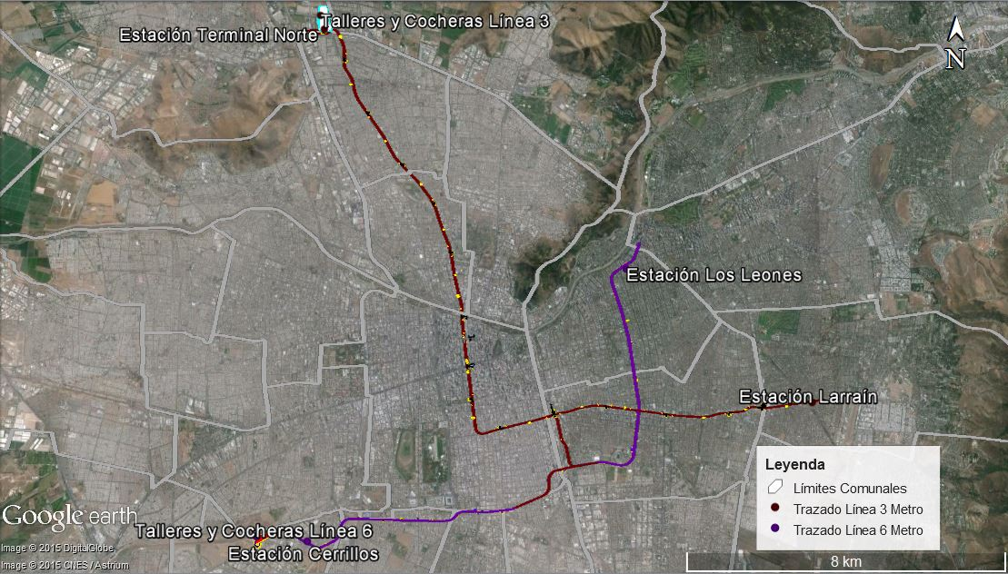
Figura 2. Esquema de dimensiones para Piques y Galerías de Líneas 3 y 6 de Metro S.A. (Fuente: DIA “Línea 3 - Etapa 1: Piques y Galerías”, Ámbar S.A., 2012)
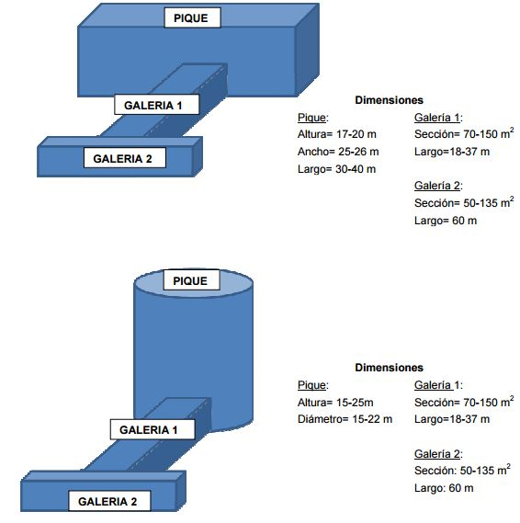

INSTRUMENTOS DE GESTIÓN AMBIENTAL QUE REGULAN LA ACTIVIDAD FISCALIZADA.

Identificación de Instrumentos de Gestión Ambiental que regulan la actividad, proyecto o fuente fiscalizada
N° | Tipo de instrumento | Número | Fecha | Comisión / Institución | Nombre de la actividad, proyecto o fuente regulada | Comentarios | Instrumento fiscalizado
1 | RCA | 469 | 2012 | SEA RM | Línea 3 – Etapa 1: Piques y Galerías | A través de R.E. N°263/2013, el SEA remite pronunciamiento respecto de consulta de pertinencia de ingreso al SEIA, realizada por el titular del proyecto, en relación a la modificación de las dimensiones de los Piques San Martín, Vivaceta, Compañía y Moneda, determinando que las modificaciones consultadas por Metro no requieren ingresar al Sistema de Evaluación de Impacto Ambiental (SEIA) de forma obligatoria.  A través de R.E. N°78/2014, el SEA resuelve que la modificación presentada por el titular de Metro, consistente en desplazar unos metros hacia el oriente la instalación de faenas del Pique Lynch Sur, para no interferir con un centro de diálisis existente, no requieren ser ingresadas al SEIA de forma obligatoria. | SI
2 | RCA | 243 | 2014 | SEA RM | Línea 3 – Etapa 2: Túneles, Estaciones, Talleres y Cocheras | --- | SI
3 | RCA | 414 | 2012 | SEA RM | Línea 6 – Etapa 1: Piques y Galerías | A través de R.E. N°134/2014, el SEA resuelve que las modificaciones presentadas por el titular y consistentes en la incorporación de un nuevo Pique, denominado Los Alpes en la Calle Suiza y en el aumento de el volumen de excavación de los piques Av. Dos, Gil Letelier, San Ignacio, Carmen y Maratón, no requieren someterse al SEIA | SI
4 | RCA | 589 | 2013 | SEA RM | Línea 6 – Etapa 2: Túneles, Estaciones, Talleres y Cocheras | --- | SI

ANTECEDENTES DE LA ACTIVIDAD DE FISCALIZACIÓN.

Motivo de la Actividad de Fiscalización.

Motivo:  Programada | Descripción del motivo:  Resolución Exenta N°769 del 23 de diciembre de 2014

Materias Específicas Objeto de la Fiscalización Ambiental.

- Patrimonio Cultural – Patrimonio Paleontológico
- Patrimonio Cultural – Patrimonio Arqueológico
- Patrimonio Cultural – Patrimonio Arquitectónico

Aspectos relativos a la ejecución de la Inspección Ambiental.

Primera jornada de inspección
Fecha de realización:  01-04-2015 | Hora de inicio:  10:00 |  | Hora de finalización:  14:00
Fiscalizador encargado de la actividad:  Pablo Aranda Chepillo |  |  | Órgano:  CMN
Fiscalizadores participantes:  Ismael Rincón Portero |  |  | Órgano(s):  CMN
Existió oposición al ingreso: NO |  | Existió auxilio de fuerza pública: NO
Existió colaboración por parte de los fiscalizados: SI |  | Existió trato respetuoso y deferente: SI
Entrega de antecedentes solicitados: SI |  | Entrega de acta: SI (disponible en Anexo 2)
Observaciones: ---

Segunda jornada de inspección
Fecha de realización:  13-04-2015 | Hora de inicio:  10:20 |  | Hora de finalización:  20:30
Fiscalizador encargado de la actividad:  Ismael Rincón Portero |  |  | Órgano:  CMN
Fiscalizadores participantes:  --- |  |  | Órgano(s):  ---
Existió oposición al ingreso: NO |  | Existió auxilio de fuerza pública: NO
Existió colaboración por parte de los fiscalizados: SI |  | Existió trato respetuoso y deferente: SI
Entrega de antecedentes solicitados: SI |  | Entrega de acta: SI (disponible en Anexo 3)
Observaciones: ---

Tercera jornada de inspección
Fecha de realización:  22-04-2015 | Hora de inicio:  10:00 |  | Hora de finalización:  20:00
Fiscalizador encargado de la actividad:  Ismael Rincón Portero |  |  | Órgano:  CMN
Fiscalizadores participantes:  --- |  |  | Órgano(s):  ---
Existió oposición al ingreso: NO |  | Existió auxilio de fuerza pública: NO
Existió colaboración por parte de los fiscalizados: SI |  | Existió trato respetuoso y deferente: SI
Entrega de antecedentes solicitados: SI |  | Entrega de acta: SI (disponible en Anexo 4)
Observaciones: ---

Cuarta jornada de inspección
Fecha de realización:  23-04-2015 | Hora de inicio:  10:30 |  | Hora de finalización:  15:20
Fiscalizador encargado de la actividad:  Joaquín Vega Lonza |  |  | Órgano:  CMN
Fiscalizadores participantes:  Marcela Becerra Reyes  Mara Cruz Michea  Paola Seguel Cid |  |  | Órgano(s):  CMN  CMN  CMN
Existió oposición al ingreso: NO |  | Existió auxilio de fuerza pública: NO
Existió colaboración por parte de los fiscalizados: SI |  | Existió trato respetuoso y deferente: SI
Entrega de antecedentes solicitados: SI |  | Entrega de acta: SI (disponible en Anexo 5)
Observaciones: ---

Quinta jornada de inspección
Fecha de realización:  30-04-2015 | Hora de inicio:  10:30 |  | Hora de finalización:  12:20
Fiscalizador encargado de la actividad:  Mara Cruz Michea |  |  | Órgano:  CMN
Fiscalizadores participantes:  Paola Seguel Cid |  |  | Órgano(s):  CMN
Existió oposición al ingreso: NO |  | Existió auxilio de fuerza pública: NO
Existió colaboración por parte de los fiscalizados: SI |  | Existió trato respetuoso y deferente: SI
Entrega de antecedentes solicitados: SI |  | Entrega de acta: SI (disponible en Anexo 6)
Observaciones: ---

Sexta jornada de inspección
Fecha de realización:  05-05-2015 | Hora de inicio:  09:00 |  | Hora de finalización:  19:30
Fiscalizador encargado de la actividad:  Ismael Rincón Portero |  |  | Órgano:  CMN
Fiscalizadores participantes:  --- |  |  | Órgano(s):  ---
Existió oposición al ingreso: NO |  | Existió auxilio de fuerza pública: NO
Existió colaboración por parte de los fiscalizados: SI |  | Existió trato respetuoso y deferente: SI
Entrega de antecedentes solicitados: SI |  | Entrega de acta: SI (disponible en Anexo 7)
Observaciones: ---

Esquema de recorrido
Figura 2: Recorrido de la inspección realizada la jornada 1
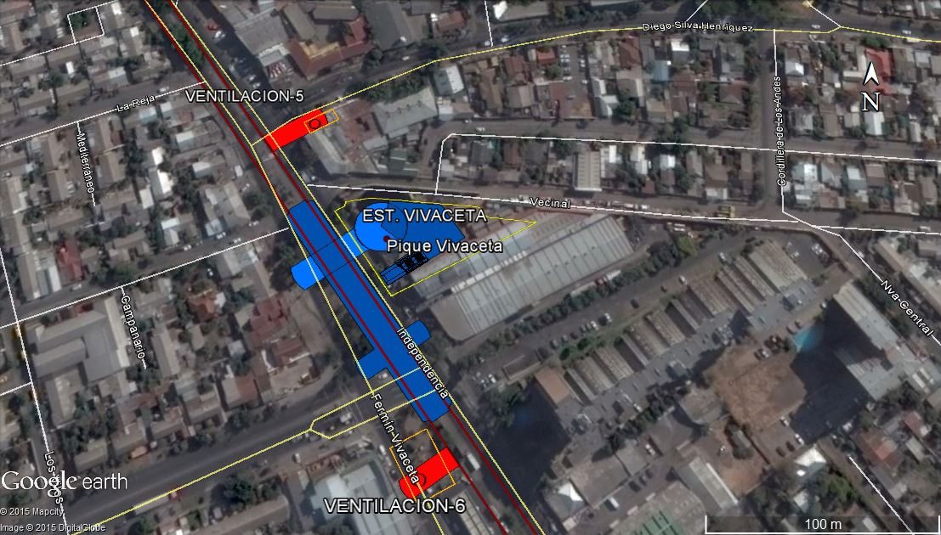

Figura 3: Recorrido de la inspección realizada la jornada 2
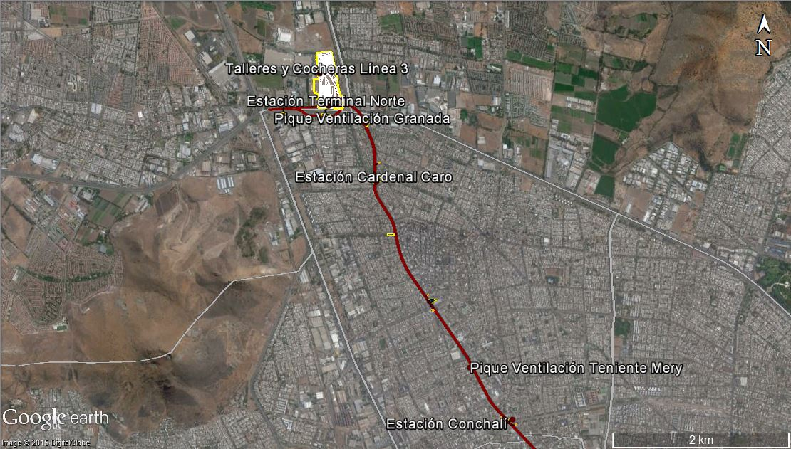

Figura 4: Recorrido de la inspección realizada la jornada 3

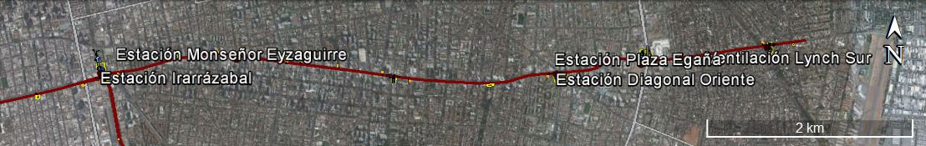
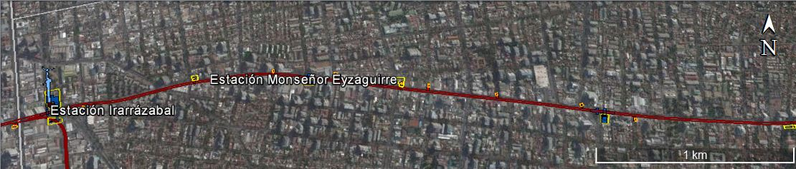
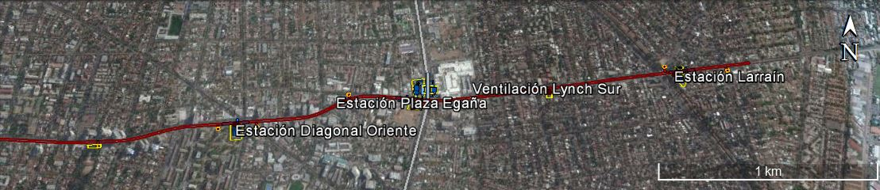

Figura 5: Recorrido de la inspección realizada la jornada 4
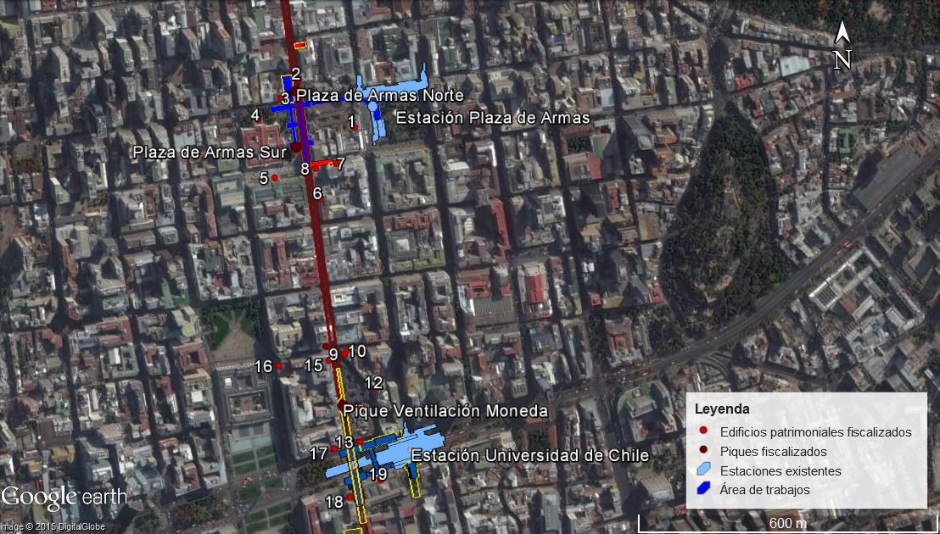

Figura 6: Recorrido de la inspección realizada la jornada 5
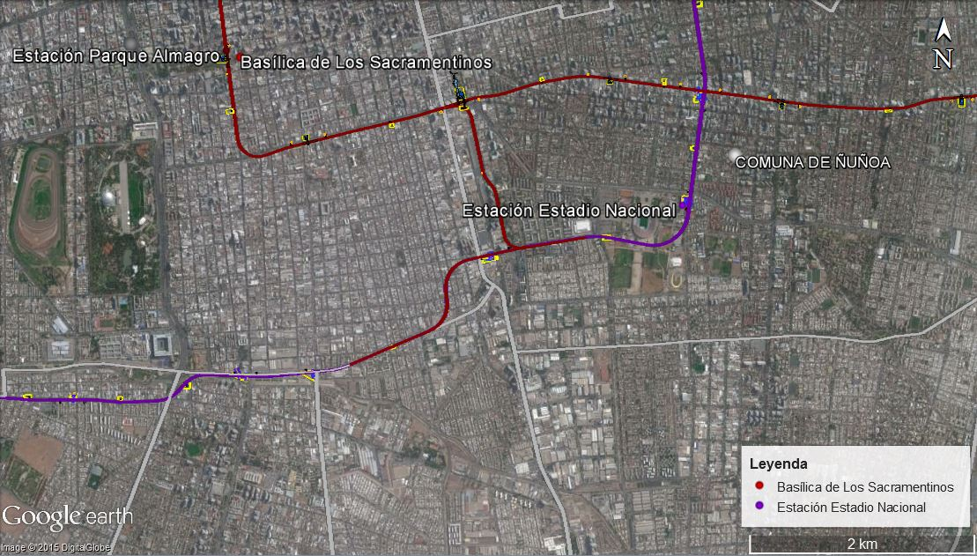

Figura 7: Recorrido de la inspección realizada la jornada 6
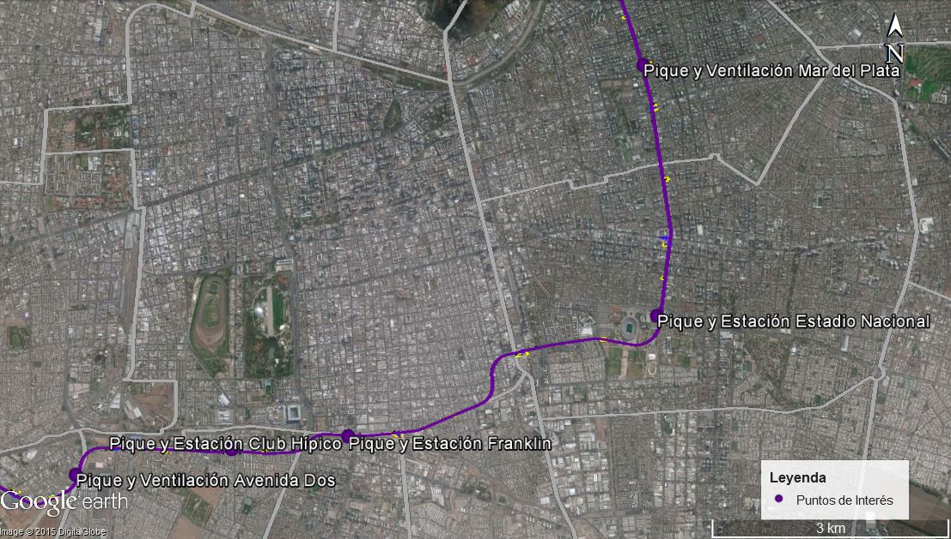

Detalle del Recorrido de la Inspección realizada por jornada:

JORNADA 1
(01-04-2013)
N° de estación | Nombre del sector | Descripción estación
1 | Piques y galerías de Estación Vivaceta, Línea 3 de Metro | Verificación del sector en que ocurrió hallazgo no previsto (que correspondería a obras asociadas a la Etapa 2 de la línea 3 de Metro).  Verificación de existencia hallazgos no previstos paleontología (en general Etapas 1 y 2 de Línea 3 de Metro).
JORNADA 2
(13-04-2015)
N° de estación | Nombre del Sector | Descripción estación
2 | Estación Conchalí, Línea 3 de Metro | Verificación existencia hallazgos no previstos paleontología en frentes de excavación (obras asociadas a Etapas 1 y 2 de Línea 3 de Metro).
3 | Pique ventilación Teniente Mery, Línea 3 de Metro | Fiscalización de frentes de trabajo en túnel y marinas, para verificar existencia de restos paleontológicos (frente de excavación hacia el sur en el túnel supera los 300 metros excavados; frente de excavación hacia el norte alcanza 230 metros excavados en el túnel. Las obras estarían asociadas a Etapa 2 de Línea 3 de Metro).
4 | Pique Cardenal Caro, Línea 3 de Metro | Verificación de estratigrafía en sectores en los que se realizan excavaciones (obras asociadas a Etapas 1 y 2 de Línea 3 de Metro).
5 | Pique de ventilación Granada, Línea 3 de Metro | Verificación de estratigrafía en sectores de excavación (longitud de túnel alcanza los 300 metros desde la Ventilación Granada hacia el Sur, la longitud del túnel, hacia el norte supera los 300 metros de excavación. Las obras estarían asociadas a Etapa 2 de Línea 3 de Metro).
6 | Terminal Norte – Libertadores, Línea 3 de Metro | Verificación estratigrafía de frente de trabajo. Obras asociadas a Etapa 2 de Línea 3.
JORNADA 3
(22-04-2015)
N° de estación | Nombre del Sector | Descripción estación
7 | Estación Larraín, Línea 3 de Metro | Verificación de depósitos de marinas, las obras estarían asociadas a Etapa 1 de Línea 3 de Metro, con próximo inicio de excavación de túnel (Etapa 2 de Línea 3 de Metro).
JORNADA 3 (continuación)
(22-04-2015)
N° de estación | Nombre del Sector | Descripción estación
8 | Ventilación Lynch, Línea 3 de Metro | Verificación de depósitos de marinas y observación de materiales aledaños a los frentes de Excavación Este y Oeste (obras asociadas a Etapas 1 y 2 de Línea 3 de Metro).
9 | Estación Egaña, Línea 3 de Metro | Verificación de estratigrafía en sectores aledaños a frentes de trabajo e inspección de marinas.
10 | Estación Diagonal Oriente, Línea 3 de Metro | Inspección estratigráfica de frente de trabajo de la estación.
11 | Estación Monseñor Eyzaguirre, Línea 3 de Metro | Frentes de trabajo hormigonados, por lo que no se puede verificar estratigrafía (obras estarían asociadas a Etapa 1 de Línea 3 de Metro).
12 | Estación Irarrázaval, Línea 3 de Metro | Verificación de depósito de marinas (obras estarían asociadas a Etapa 1 de Línea 3 de Metro).
13 | Pique Norte Plaza de Armas, Línea 3 de Metro | Verificación depósito de marinas y conversación con profesionales de Metro (obras estarían asociadas a Etapa 1 de Línea 3 de Metro).
JORNADA 4
(23-04-2015)
N° de estación | Nombre del Sector | Descripción estación
14 | Eje Patrimonial Alameda – Compañía – Bandera | Verificación de localización de puntos de monitoreo estructural en edificios con valor patrimonial aledaños a obras de la Línea 3 de Metro S.A.
15 | Excavaciones Plaza de Armas Norte, Línea 3 de Metro | Verificación existencia de monitoreo arqueológico en excavaciones.
16 | Excavaciones Plaza de Armas Sur, Línea 3 de Metro | Verificación existencia de monitoreo arqueológico en excavaciones.
17 | Ventilación Moneda, Línea 3 de Metro | Verificación existencia de monitoreo arqueológico en excavaciones.

JORNADA 5
(30-04-2015)
N° de estación | Nombre del Sector | Descripción estación
18 | Basílica de los Sacramentinos | Verificación de localización de puntos de monitoreo estructural en edificios con valor patrimonial aledaños a obras de la Línea 3 de Metro S.A.
19 | Estación Estadio Nacional, Línea 6 de Metro. | Verificación inicio de obras superficiales.
JORNADA 6
(05-05-2015)
N° de estación | Nombre del Sector | Descripción estación
20 | Pique y Estación Estadio Nacional, Línea 6 de Metro | Inspección estratigráfica de frentes de excavación en sectores de obras asociadas a Etapa 2 de Línea 6 de Metro.
21 | Pique y Estación Franklin,  Línea 6 de Metro | Inspección estratigráfica de frentes de excavación, los cuales se encontraron hormigonados al momento de la inspección.
22 | Pique – Ventilación Mar del Plata, Línea 6 de Metro | Inspección estratigráfica de frentes de excavación en sectores de obras de excavación de túnel, asociadas a Etapa 2 de Línea 6 de Metro).
23 | Pique y Estación Club Hípico, Línea 6 de Metro | Inspección estratigráfica de frentes de excavación, en sector de obras asociadas a Etapa 2 de Línea 6 de Metro.
24 | Pique – Ventilación Avenida Dos, Línea 6 de Metro | Inspección estratigráfica de frentes de excavación, en sector de obras asociadas a la excavación de Túnel, es decir correspondientes a Etapa 2 de Línea 6 de Metro.

Aspectos relativos al Seguimiento Ambiental

Documentos Revisados

Nombre del informe revisado | Aspecto ambiental relevante | Código  SSA | Fecha de recepción documento | Periodo que reporta |  | Organismo encomendado | N° de hecho constatado
 |  |  |  | Desde | Hasta | Organismo encomendado | N° de hecho constatado
Antecedentes técnicos de las intervenciones a realizar en el MH Estadio Nacional | Patrimonio cultural - Arquitectónico | 13758 | 23-12-2013 | Frecuencia única |  | CMN | 4

HECHOS CONSTATADOS.

Patrimonio Paleontológico

Número de hecho constatado: 1 | Estación N°: Estaciones 1 a la 12 y 19 a la 23.
Documentación examinada:
Informe de actividades en terreno CMN. Patrimonio Natural/ Paleontología fecha 01-04-2015 (Anexo 8).
Informe de actividades en terreno CMN. Patrimonio Natural/ Paleontología fecha 13-04-2015 (Anexo 9).
Informe de actividades en terreno CMN. Patrimonio Natural/ Paleontología fecha 22-04-2015 (Anexo 10).
Informe de actividades en terreno CMN. Patrimonio Natural/ Paleontología fecha 05-05-2015 (Anexo 11).
Carta del 16/03/2015, de Consultora Mankuk S.A. que informa de antecedentes hallazgos de restos óseos en obra “Pique Vivaceta” Línea 3 de Metro (Anexo 12).
Carta del 16/03/2015, de Consultora Mankuk S.A. que informa de antecedentes hallazgos de restos óseos en obra “Túnel Una Vía” Línea 3 de Metro (Anexo 13).

Exigencia (s):
Considerando 6.5.1 RCA 469/2012
“Dar cumplimiento a la Ley N° 17.288 sobre Monumentos Nacionales del Ministerio de Educación. En caso de efectuarse un hallazgo arqueológico o paleontológico deberá proceder según lo establecido en los Artículos N° 26 y 27 de la Ley N° 17.288 de Monumentos Nacionales y los artículos N° 20 y 23 del Reglamento de la Ley Nº 17.288, sobre excavaciones y/o prospecciones arqueológicas, antropológicas y paleontológicas, paralizando las obras en el sector afectado e informando de inmediato y por escrito al Consejo de Monumentos Nacionales para que este organismo determine los procedimientos a seguir, cuya implementación deberá ser efectuada por el titular del proyecto”.
Considerando 6.5.2 RCA 469/2012
“Si durante la realización de los sondeos arqueológicos y/o durante la ejecución de las obras, que impliquen excavación y/o remoción de suelo, se produjera algún hallazgo arqueológico o paleontológico no previsto, se procederá según lo establecido en los artículos 26° y 27° de la Ley Nº 17.288 sobre Monumentos Nacionales y los artículos 20° y 23° del Reglamento sobre Excavaciones y Prospecciones Arqueológicas, Antropológicas y Paleontológicas. De producirse la anterior situación, se paralizarán las obras en la frente de trabajo del o de los hallazgos y se notificará de inmediato al Consejo de Monumentos Nacionales para que este organismo disponga los pasos a seguir, cuya implementación será realizada por el titular del proyecto”.
Considerando 6.5.8 RCA 469/2012
“Dar cumplimiento a lo establecido en el D. S. N° 484 de 1991, del mismo Ministerio de Educación, “Reglamento sobre excavaciones y/o prospecciones, arqueológicas, antropológicas y paleontológicas”.
Considerando 9.9.1 RCA 243/2014
“Dar cumplimiento a la Ley N°17.288 de 1970, Ministerio de Educación, legisla sobre Monumentos Nacionales”.
Considerando 9.9.3 RCA 243/2014
“Dar cumplimiento al Decreto Supremo N° 484 de 1991, del Ministerio de Educación, Reglamento sobre excavaciones y/o prospecciones arqueológicas, antropológicas y paleontológicas”.

Hechos constatados:
- Durante las distintas jornadas de inspección ambiental -desarrolladas por el área Patrimonio Natural del Consejo de Monumentos Nacionales (CMN)- el objetivo fue fiscalizar los frentes de excavación de galerías y túneles así como acopios de marina, con la finalidad de caracterizar detalladamente el sedimento allí existente, ya que a través de este procedimiento es posible estimar la potencialidad de ocurrencia de hallazgos paleontológicos. Por lo general, los sedimentos de texturas finas tales como arcillas y arcilla limosa son de máximo interés, puesto que son los más adecuados para albergar restos paleontológicos en buen estado, ya que se relacionan con procesos de transporte y sedimentación en medios de baja energía, debido a que las matrices arcillosas/ fangosas pueden amortiguar la deformación y preservar los restos óseos en mejor estado. Todo lo anterior, en comparación a los depósitos sedimentarios de gravas (sedimentos de mayor tamaño) que pueden destruir y erosionar los restos óseos.
La relevancia en la identificación de eventuales hallazgos paleontológicos radica en que en lo que va corrido del año 2015, el CMN ha recibido dos comunicaciones del titular del proyecto informando antecedentes de hallazgos no previstos de tipo óseo, posiblemente pertenecientes a équido.
La metodología empleada por los fiscalizadores del Consejo de Monumentos Nacionales (CMN) durante las fiscalizaciones desarrolladas en relación a la componente paleontológica, consistió en:
- Realizar inspecciones tanto a las marinas como a los frentes de excavación descubiertos, en túneles y galería, tomando registro fotográfico y levantamiento de esquema estratigráfico.
- Realizar inspección visual tanto ocular como a través del uso de lupa de mano, de los sedimentos, especialmente aquellos que se encuentran en su estratigrafía original, en frentes o en bloques caídos a los pies del frente, para establecer la existencia de restos paleontológicos en los frentes de excavación y obtener información del tipo de sedimento existente, para evaluar la probabilidad de que aparecieran más fósiles y su calidad en relación a su contexto.
Cabe destacar que, si bien, se realizó inspección de marinas, estos depósitos contienen sedimentos extraidos de diferentes frentes de excavación, por lo que no reflejan la estratigrafía original de los sedimentos.
Resulta relevante señalar que de acuerdo a los antecedentes aportados por el titular, a través de su carta N°GG/267/2015, que envía los antecedentes solicitados en acta de inspección ambiental del 05-05-2015, las coordenadas utilizadas en la construcción de las Líneas 3 y 6 de Metro, se encuentran en el sistema de coordenadas UTM, Datum PSAD 56. Por lo anterior, las coordenadas aportadas por los topógrafos y expresadas en las distintas actas de inspección, se encuentran en dicho Datum y para efectos de la elaboración del presente informe, han sido transformadas a DATUM WGS84, utilizando el sistema de transformación de DATUM del Instituto Geográfico Militar de Chile.

- Con fecha 01/04/2015, se procedió a inspeccionar piques y galerías de las obras en la futura estación Vivaceta de la línea 3 de Metro (Comuna de Conchalí), siendo posible constatar lo siguiente:
- Consultado sobre la existencia de un procedimiento de hallazgo no previsto para bienes paleontológicos, Claudio Muñoz (Jefe de Terreno de Consorcio ABI), señala que este procedimiento existe y que consiste en la detención de las obras, posteriormente se comunica a ITO, quien a su vez se comunica con el arqueólogo a cargo del monitoreo. Pone como ejemplo el caso del hallazgo no previsto de restos óseos de la especie Hippidion sp, efectuado el 04 de marzo de 2015 (ver anexo N°12), donde se procedió a paralizar el frente de trabajo por 16 horas hasta que fue evaluado por el arqueólogo a cargo y proceder a sacar el hallazgo al día siguiente (ver fotografías N°1 y 2), sin señalar de quien recibió instrucciones el arqueólogo para determinar dichas acciones.
- Claudio Muñoz mostró el lugar del hallazgo paleontológico no previsto, el que corresponde al punto kilométrico 4.054,943 de la obra, en marco 52 de la bóveda a aproximadamente 8,7 metros al norte de Ventilación Forzada Norte (Ver figura N°8), asociado a obras de la Etapa 2 de la línea 3 de Metro.
- Se inspeccionaron depósitos de marinas ubicadas a un costado de la boca del Pique Vivaceta (ver fotografía N°3).
- Se procedió a inspeccionar el frente Norte de excavación del túnel, ubicado al norte del hallazgo mencionado (ver figura N°8), el cual se encontraba completamente hormigonado, a excepción del frente de excavación actual. Claudio Muñoz indicó que este frente es accesible durante casi una hora, antes de que se realice el hormigonado (ver fotografía N°4). Posteriormente se inspeccionó el frente de excavación Sur. No se verificó la existencia de hallazgos paleontológicos.
- Claudio Muñoz, una vez finalizada la actividad de inspección, hizo entrega a los fiscalizadores de un fragmento de hueso asociado al hallazgo no previsto del 04 de marzo de 2015 (ver anexo N°12), en su matriz arcillo limosa de color pardo (ver fotografía N°5).

- Durante la actividad de inspección del día 13/04/2015 se inspeccionaron frentes de la excavación y zonas de acopio de marinas en diferentes obras del sector norte de la Línea 3 de Metro:
- Estación Conchalí (Comuna de Conchalí): Se inspeccionaron visualmente los frentes de excavación Norte y Sur del Túnel, así como las marinas ubicadas a la salida de éste. Se constató que el material es poco consolidado (correspondiendo a sedimentos cuaternarios), por lo que el método de excavación consiste en que para cada metro de excavación, la máquina excavadora se detiene, se retira y entran operarios a colocar marcos de sostenimiento y capa de hormigón en la frente, para evitar desmoronamiento y pérdida de humedad (método denominado “Método Austríaco”, NATM por su siglas en inglés). Así, el frente se encuentra accesible para los operarios por un tiempo de entre 45 minutos y una hora (ver fotografías N°6).
- Ventilación Teniente Mery (Comuna de Conchalí): Se inspeccionó el frente de excavación sur, localizado a más de 300 metros de las obras de ventilación, a través del túnel. También se inspeccionó el frente de excavación norte, situado a aproximadamente 230 metros al norte de las obras de ventilación a través del túnel (específicamente en el punto kilométrico 4.751,1731, bóveda 194) -Ver figura N°9-, se constató que su parte superior se encontraba hormigonada (ver fotografía N°7); además, se tomó una muestra de 250 gramos de arcilla para observarla con mayor detenimiento fuera del túnel. Para ambos frentes se levantó esquema estratigráfico.
- Pique Cardenal Caro (Comuna de Conchalí): De acuerdo a lo informado por Mario Vergara, inspector de Pique y supervisor de Tramo 1, y por Carlos Quevedo, prevencionista de riesgos, ambos de la empresa Zañartu Geocontrol, en este sector se desarrollaban obras de pique, galerías y túnel interestación. Se inspeccionaron los frentes Norte y Sur de las excavaciones de túnel, constatándose que ambos frentes se encontraban revestidos de hormigón. Mario Vergara, inspector de pique, informó que en ambos frentes se encontraba mayoritariamente sedimento arcilloso limoso. Luego se inspeccionó afloramiento en la galería de la entrada a la estación que tiene una altura de unos 6 metros y en el que se observó, al menos en los 2 metros inferiores, sedimento arcillo limoso pardo, y en la mitad superior del afloramiento hay sedimentos de gravas.
- Ventilación Granada (Comuna de Conchalí): Se inspeccionó el frente de excavación de túnel hacia el sur, constatándose que desde el inicio del túnel hasta el frente inspeccionado, se han excavado 300 metros de túnel. En este sector se realizó el registro estratigráfico. A continuación se inspeccionó el frente de excavación Norte, cuyo avance de excavación a través del túnel alcanza aproximadamente a 320 metros al norte desde la obra Ventilación Granada (Ver figura N°10). Este frente, durante la inspección, se encontró cubierto por hormigón.
- Terminal Norte – Libertadores (Comuna de Quilicura): Se inspeccionó el único frente de excavación, ubicado en Punto Kilométrico (PK) 418,3 y situado hacia sector sur desde el inicio del túnel (inicio túnel PK 644,7), donde se observó un afloramiento de aproximadamente 7 metros de altura, realizándose perfil estratigráfico. Una vez fuera del túnel, fue posible constatar que la trinchera se encontraba totalmente hormigonada.

- Con fecha 22/04/2015, se realizó inspección ambiental de frentes de excavación y marinas, en las siguientes obras asociadas a la Línea 3 de Metro:
- Estación Larraín (Comuna de La Reina): Pudo constatarse que las obras se encontraban en excavación de galería existiendo un frente hacia el Este; se informó que en dos semanas se iniciaría la fase de excavación de túnel hacia este y oeste. Se constató además, que el frente del tímpano localizado hacia el norte se encontraba hormigonado y finalizada la excavación. Se inspeccionaron las marinas acumuladas, para caracterizar sus sedimentos.
- Ventilación Lynch (Comuna de La Reina): La obra se encontraba en etapa de excavación de Túnel en los frentes Este y Oeste (ver figura N°11), los cuales se encontraban hormigonados, observándose depósitos de marina al lado del túnel.
- Estación Egaña (Comuna de Ñuñoa – La Reina): Se constató que existe sólo un frente de excavación de galería activo hacia el sur, el que se encontraba hormigonado (ver fotografía N°8), también se verificó la composición de las marinas, identificándose gravas subredondeadas de centil 30 cm con matriz arcillo limosa y arena.
- Estación Diagonal Oriente (Comuna de Ñuñoa): Se inspeccionó el frente de excavación oriental de galerías cuya altura era de 4,5 m y se encontraba prácticamente hormigonado; se realizó caracterización estratigráfica en base a descripción de sectores aledaños al frente sin hormigón (ver fotografía N°9).
- Estación Monseñor Eyzaguirre (Comuna de Ñuñoa): Se constató que las obras aún se encontraban en fase de excavación de galería, no iniciándose la construcción del túnel, encontrándose además sellado el tímpano.
- Estación Irarrázaval (Comuna de Ñuñoa): Obras se encontraban en fase de galería, el tímpano se encontraba hormigonado. Se procedió a inspeccionar las marinas observándose que en general se presenta sedimento de gravas y una matriz arcillo arenosa.
- Pique Norte Plaza de Armas (Comuna de Santiago): Se constató que la obra se encontraba en etapa de galerías con los tímpanos hormigonados. De la inspección de las marinas y de los escasos afloramientos de sedimento original, se desprende que los materiales consistirían en gravas clastosoportadas y matriz arcillo arenosa.

- Durante la jornada del 05/05/2014, se inspeccionaron frentes de excavación abiertos en distintas estaciones y túneles de la Línea 6 de Metro, siendo posible constatar que cada frente activo tiene su propio camión de suministro de hormigón. El método de excavación, al igual que en la Línea 3, corresponde al “Método Austriaco” (que consiste en un proceso cíclico y secuencial de excavación convencional y colocación simultánea de un revestimiento primario que confina el terreno lo suficiente hasta conseguir estabilizar la excavación), con sección completa. Se inspeccionaron las siguientes obras, asociadas a la construcción de la línea:
- Pique y Estación Estadio Nacional (Comuna de Ñuñoa): Se inspeccionó túnel excavado hacia el poniente, con un avance de 1.730 metros, localizado entre el Pique de Ventilación Maratón y la Estación Ñuble, el cual se bifurca, siendo posible verificar la existencia de frente hacia el nororiente, sellado con hormigón. El túnel situado al sureste estaba siendo excavado hacia el oeste (estación Ñuble) y se encontraba hormigonado. Se examinaron fragmentos de roca arcillosa ubicados en el suelo y se tomó muestra de 300 grs. En dos fragmentos de roca se observó –con lupa de 10 y 20 aumentos- dos fragmentos de no más de 3 mm de grosor, probablemente correspondientes a fragmentos de médula ósea de restos fósiles. Se informa que la clave de bóveda en el frente se emplaza en coordenadas N 6.296.194,382 y E 349.335,460; cota 527,267 m (ver figura N°12).
- Pique y Estación Franklin (Comuna de San Miguel): Se inspeccionó la obra, cuyo túnel estaba siendo excavado hacia oriente; el frente se encontraba sellado al momento de la inspección.
- Pique - Ventilación Mar del Plata: Se verificó que el túnel estaba siendo excavado hacia el oriente. El frente se encontraba libre con una altura de 8 metros, por lo que se procedió a levantar columna estratigráfica.
- Pique y Estación Club Hípico (Comuna de Pedro Aguirre Cerda): Se observó que los trabajos en este sector consistían en excavación de túnel hacia poniente y hacia oriente. En uno de los frentes, y a solicitud de Cesar Yáñez (Encargado de Medio Ambiente de Metro), se procedió a retirar hormigón para que fiscalizadores procedieran a efectuar perfil estratigráfico.
- Pique - Ventilación Avenida Dos (Comuna de Cerrillos): Se observó que el túnel estaba siendo excavado hacia el oriente, presentando un frente de excavación de 7 metros de altura. Los 2 metros superiores del frente se encontraban con hormigón para evitar derrumbes, ya que la consistencia de este tramo es menor que la del resto del sedimento del frente, el cual no ha sido hormigonado; se procedió a realizar columna estratigráfica.

- Se realizó examen de información a las cartas presentadas por Consultora Mankuk S.A. al CMN, de fecha 16-03-2015, en las que informa acerca de hallazgos de restos óseos en “Pique Vivaceta” (ver anexo N°12) y “Túnel Una Vía” (ver anexo N°13) de Línea 3 de Metro, siendo posible constatar que se realizaron dos hallazgos no previstos de restos óseos:
- A través de carta del 16 de marzo de 2015, se informa al Consejo de Monumentos Nacionales que con fecha 04/03/2015, (ver anexo N°12) se realizó hallazgo de restos óseos en la obra Pique Vivaceta, procediéndose a realizar inspección por parte de dos especialistas en zoo arqueología, hallándose restos óseos aislados en su matriz sedimentaria original, ante lo cual, se procedió a realizar un registro fotográfico, embalaje transitorio en contenedores rígidos y la liberación del área. De acuerdo a los antecedentes aportados por el titular en su carta, el hallazgo correspondería a una diáfisis de équido, la que fue encontrada a una profundidad de entre 20 y 30 metros.
- A través de carta del 16 de marzo de 2015, se informa al Consejo de Monumentos Nacionales que con fecha 12/03/2015 (ver anexo N°13), se realizó otro hallazgo de restos óseos en la obra “Túnel de Una Vía” de la Línea 3 de Metro, ante lo cual se procedió a realizar inspección, hallándose restos óseos en la pared del túnel, asociado a su matriz sedimentaria original; se procedió a su rescate por parte de dos especialistas en zoo arqueología, lo que incluyó un registro fotográfico en planta, embalaje transitorio en contenedores rígidos y la posterior liberación del área. De acuerdo a los antecedentes contenidos en su carta, el titular indicó que el hallazgo correspondería a diáfisis de costillas posiblemente de équido, las que fueron encontradas a una profundidad de 20 a 23 metros.
- En ambas cartas se informó al CMN que los restos óseos ya habían sido entregados a un especialista en zoo arqueología, quien determinaría su origen paleontológico, taxonómico y anatómico; y en caso de que así fuera, establecer por medio de rangos osteométricos y comparación directa con especímenes de Hippidion sp, su taxa específica.
- Se señaló también, que se procedería a entregar un informe detallado de cada hallazgo, estableciendo para ello una limpieza de los materiales y posterior análisis específico, registro fotográfico en detalle e imágenes escáner 3D, todas ellas actividades que se encontrarían en curso. Además, se informó que se integrará un registro de antecedentes tafonómicos y se procederá con un plan de conservación y embalaje a cargo de un conservador y especialista en zoo arqueología. A la fecha de elaboración del presente informe de fiscalización, el Consejo de Monumentos Nacionales no había recibido los informes de los hallazgos efectuados.
- En ambas cartas se informó de los hallazgos no previstos, pero el titular no señala antecedentes que permitan recabar mayor información con respecto a dichos hallazgos, como por ejemplo fotografías o emplazamiento del sector en que se efectuaron los hallazgos (comuna y coordenadas de localización). Tampoco se señala la Etapa del Proyecto y/o Resolución de Calificación Ambiental asociada al sector en el cual se efectuó cada uno de los hallazgos, ello para identificar el emplazamiento de los mismos. Lo anterior es relevante a la hora de identificar la etapa de las obras en las que se efectuó dicho hallazgo, en la medida en que por ejemplo, una de las cartas señala que el hallazgo se efectuó en obra “Pique Vivaceta” y en el segundo párrafo de la misma se señala que el hallazgo se efectuó mientras se ejecutaban obras de construcción del túnel.

En síntesis, a partir de los hechos constatados en terreno durante la inspección ambiental y del examen de información a la documentación entregada por el titular, ha sido posible verificar que:
- Los hallazgos paleontológicos de restos óseos, informados por el titular del proyecto al CMN con fecha 16 de marzo de 2015, así como el hallazgo constatado con lupa, durante la actividad de inspección en la obra del Pique Estación Estadio Nacional (Comuna de Ñuñoa), se han producido en un nivel de sedimentos finos (probablemente arcillas o arcillas limosas). De este modo, es posible señalar que en las obras asociadas a la Línea 3 y Línea 6 de Metro, existen antecedentes de hallazgos paleontológicos en sedimentos finos, los cuales son más adecuados para albergar restos paleontológicos en buen estado, que aquellos sedimentos gruesos compuestos por gravas.
- El titular informó de dos hallazgos paleontológicos no previstos, respecto de los cuales es posible afirmar que:
- Luego de efectuarse el hallazgo paleontológico, no se siguió el procedimiento establecido en la Ley 17.288 de Monumentos Nacionales y en el Decreto Supremo 484/1990 Reglamento sobre Excavaciones y/o Prospecciones Arqueológicas, Antropológicas y Paleontológicas, respecto de la ocurrencia de hallazgos nos previstos, lo cual es consistente con lo señalado en la propia RCA. En efecto, durante la paralización de las obras en el frente de trabajo no se notificó de inmediato al Consejo de Monumentos Nacionales, para que este organismo ordenara los pasos a seguir, cuya implementación debía ser realizada por el titular del proyecto.
- El aviso por escrito al CMN, fue realizado por parte del titular, el día 16/03/2015, 12 y 4 días respectivamente después de efectuados los hallazgos.
- Las cartas de información de los hallazgos no previstos presentadas al CMN, no permiten identificar la localización exacta de los hallazgos, ni la (s) RCA asociada (s) a los mismos.

Registros
Estación | Estratigrafía
Estación Vivaceta  Línea 3 | Frente Excavación Norte: Afloramiento de unos 6 m. de altura, cuya estratigrafía consiste en una base de 60 cm de nivel de gravas de hasta 15 cm de diámetro, con matriz arenosa. El resto del afloramiento está formado fundamentalmente por sedimento arcillo limoso de color pardo claro con alguna intercalación de niveles arenosos. En la parte superior del afloramiento, por encima de los 5 m hay otra intercalación de gravas de no más de 0,5 m de espesor.
Estación Vivaceta  Línea 3 | Frente Excavación Sur: Afloramiento de aproximadamente 6 m de altura. El sedimento es mayoritariamente arcillo limoso color pardo, por encima del metro y hacia los 3 metros hay dos niveles de un espesor de unos 50 cm cada uno, de arena fina – media de color pardo y gris oscuro, con laminación cruzada curva, remarcada con tinción gris oscura. En la parte superior del afloramiento hay un nivel de grava de 1 m de potencia, con un diámetro máximo de cm y matriz arenosa.
Estación Conchalí  Línea 3 | Frente Excavación Norte: De 5 m de altura, los materiales observados son gravas subangulosas y subredondeadas de diámetro máximo de 15 cm, con matriz de arena y muy poca arcilla. Se identifican estratificaciones paralelas o subhorizontales. En esta serie se observan intercalaciones acanaladas de niveles arcillo limosos con arena y color gris pardo, de un espesor de 50 cm. En uno de estos niveles hay una intercalación de un estrato de grava fina y arena con matriz arcillosa y color gris oscuro.
Ventilación Teniente Mery  Línea 3 | Frente Excavación Sur: La composición del frente es mayoritariamente gravas de no más de 15 cm de diámetro, subredondeadas – subangulosas, se observa una leve estratificación subhorizontal, el metro inferior del frente presenta arcilla limosa color pardo.
Ventilación Teniente Mery  Línea 3 | Frente Excavación Norte: posee 6 m de altura y se compone de arcilla limosa algo arenosa de colores pardo y pardo rojizo, hay niveles centimétricos de arena bastante limpia y algunos niveles de grava (diámetro inferior a 5 cm), el sector superior del frente se encuentra hormigonado.

Tabla N°1 (Parte 1 de 2) | Fecha: N/A

Registros
Estación | Estratigrafía
Pique de Ventilación Granada Línea 3 | Frente Excavación Sur: Afloramiento de 8 m de arcilla limosa parda, esta arcilla presenta unos niveles de 20 cm de espesor con textura arcillo limosa arenosa, destaca un nivel de gravas de no más de 5 cm de diámetro y matriz arenosa limpia y color gris pardo.
Terminal Norte Libertadores  Línea 3 | Único frente de excavación situado al Sur: Formado mayoritariamente por sedimento limo arcilloso pardo claro. Llama la atención la textura más limosa respecto a lo observado en los frentes de las otras obras, más al sur. Se observa un nivel intercalado de unos 40 cm de espesor y base ligeramente acanalada, formada por sedimento de arena y grava fina de color gris pardo, con poca matriz fina y con características de depósito masivo.
Estación Diagonal Oriente  Línea 3 | Frente Excavación Oriental: Se observa la base del sector norte del frente, pudiendo verificarse que existen sedimentos de arcilla limosa pardo rojiza y gravas clastosoportadas, con poca matriz de arcilla limosa un poco arenosa. Al observarse el lado sur de este frente, puede encontrarse hasta los 2,5 m de altura arcilla poco limosa y color pardo rojizo (húmedo) y muy poca arena, en este sector las gravas comienzas a los 2,5m desde la base.
Ventilación Lynch  Línea 3 | Frente Excavación Este: Presenta una altura de afloramiento de 4,5m. El frente se encuentra hormigonado, pudiendo intuirse el tipo de material existente: en el sector norte del frente hay alternancia de gravas, de no más de 1m de espesor y forma tabular; y niveles de sedimento fino de no más de 2 m de potencia. En el lado sur de este frente se intuye presencia de sedimentos finos, de acuerdo a los materiales observados en la base de la frente, existiendo predominio de sedimento fino, a 2,5 m de la base del afloramiento puede observarse arcilla limosa de color pardo claro.
Pique y Estación Estadio Nacional  Línea 6 | Frente Excavación Tunel Noroeste: Con 5 m de altura y pese a estar hormigonado se aprecia que en el metro y medio superior hay material fino. A través de bloques de roca caidos en la base del frente se describe el sedimento consistente en arcilla algo limosa de color pardo claro. En dos fragmentos de roca examinados con lupa de 10 y 20 aumentos se observaron dos fragmentos de no más de 3 mm de grosor que podrían corresponder a fragmentos de médula ósea de restos fósiles. También parece que un fragmento de roca arcillosa posee bioturbación en forma de galería vertical de 5 cm de longitud y 5 mm de diámetro, realizada por algún organismo invertebrado.
Pique y Estación Estadio Nacional  Línea 6 | Frente Excavación Túnel Sureste: Frente con altura de 6 m, se encuentra hormigonado y de acurdo a lo señalado por jefe de terreno, el metro superior del frente correspondería a arcilla limosa y el resto a gravas, cuyo estrato no supera los 40 cm.
Pique y Estación Club Hípico  Línea 6 | Frente de Excavación: Con una altura de 7 m, formado en su mayor parte por gravas heterométricas con estratos de 10 y 5 cm, redondeadas y subredondeadas, con matriz de arcilla arenosa. Hacia la mitad del afloramientto entre las gravas se observa un nivel tubular de 20 cm de espesor, formado por arena. Entre 2 y 2,5 m de altura abunda la grava fina y arena y algún nivel mas arenoso y arcilloso, de espesor inferior a 10 cm.
Pique - Ventilación Avenida 2  Línea 6 | Frente Excavación Oriente: Con una altura de 7 m, su metro y medio inferior corresponde a arcilla muy limosa con algo de grava, color pardo claro; en la parte superior se observa un sedimento llamado “porotero” forado por gravas de hasta 20 cm de centil en los 30 cm, con una matriz menoss arcillosa y mas arenosa que las gravas situadas bajo los 6 m de altura, no tiene precipitación de carbonatos, por lo que los sedimentos superiores se desprenden con mayor facilidad que los inferiores, lo que justifica que su parte superior (2 m) haya sido hormigonada para la realización de trabajos.

Tabla N°1 (Parte 2 de 2) | Fecha: N/A
Descripción del Medio de Prueba: Detalle de los perfiles estratigráficos desarrollados durante las jornadas de fiscalización del patrimonio paleontológico por profesionales del Consejo
de Monumentos Nacionales.

Registros
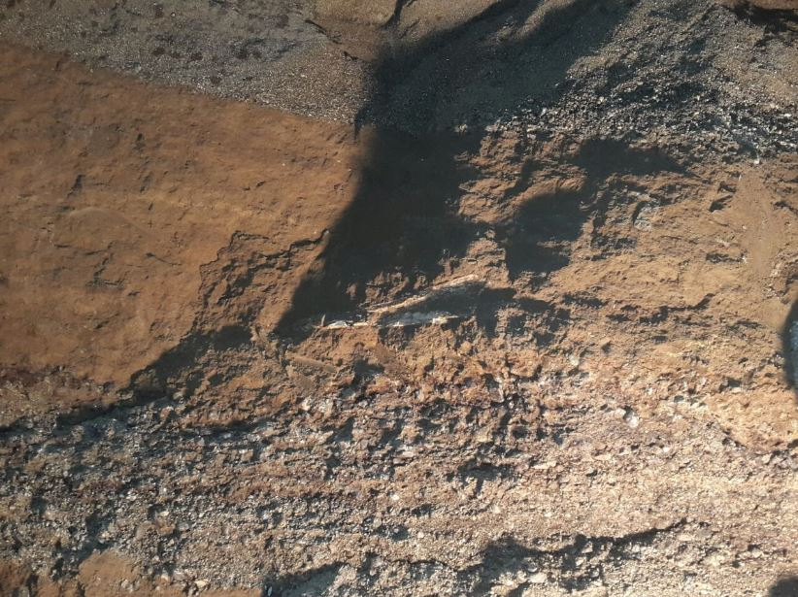 | 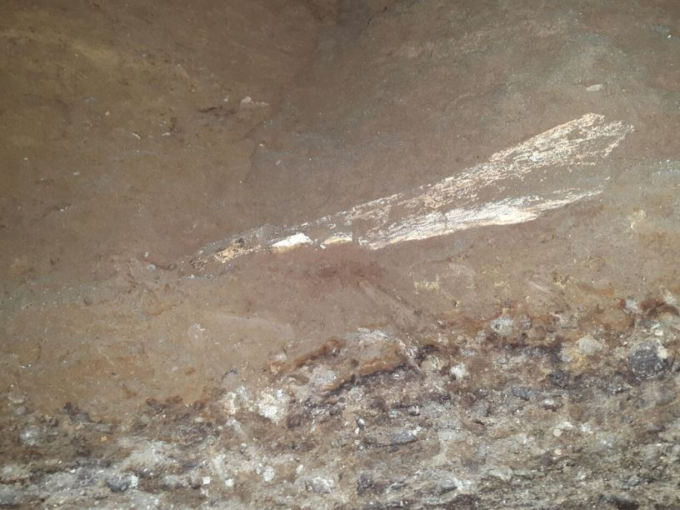
Fotografía 1. | Fecha: 04/03/2015
Descripción medio de prueba: Foto obtenida por un operario en el hallazgo paleontológico de Estación Vivaceta de Línea 3 de Metro (Comuna de Conchalí), de fecha 04 de marzo de 2015. El resto fósil óseo (de color blanco, en el círculo) apareció en un estrato de sedimento pardo claro y textura fina.
Fuente: Carta GG/199/2015 remitida por Metro a la SMA, en respuesta a documentación solicitada en acta de inspección del 01 de abril de 2015.

Registros
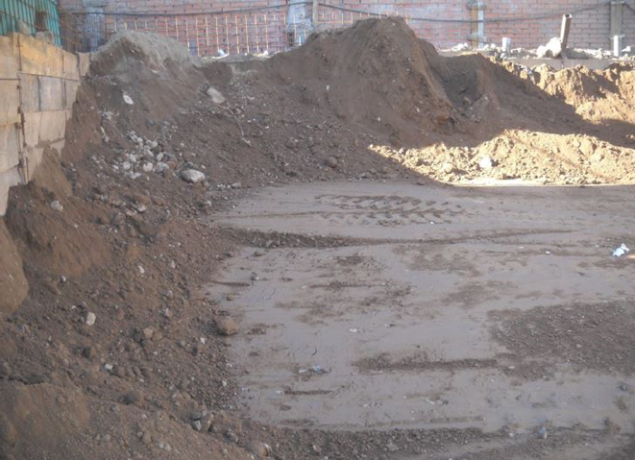 |  | 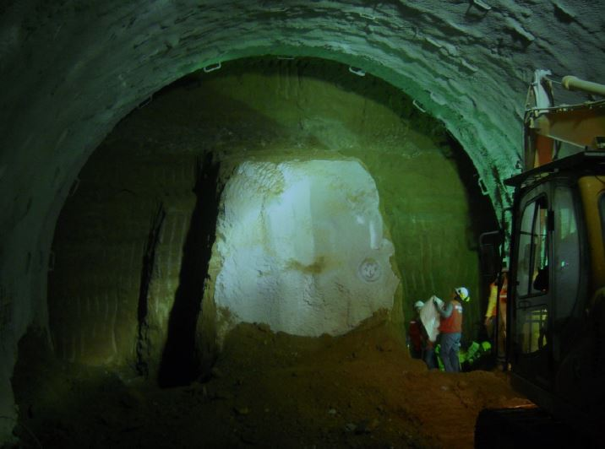
Fotografía 2. | Fecha: 01/04/2015 | Fotografía 3. | Fecha: 01/04/2015
Descripción medio de prueba: Marinas situadas en la parte superior de la obra del pique de Estación Vivaceta, inspeccionadas por fiscalizadores. |  | Descripción medio de prueba: Vista general de frente de excavación norte de galerías en sector de emplazamiento de futura estación Vivaceta.
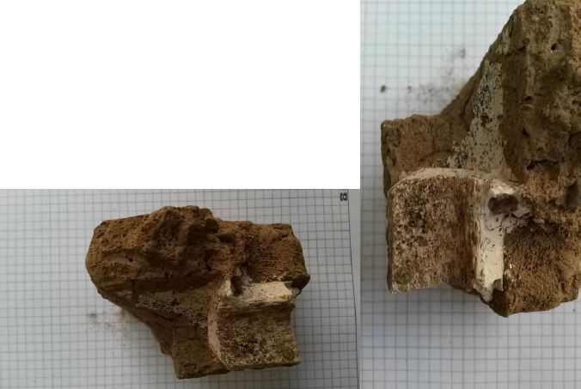 |  | Saliente en la frente de excavación  Frente de excavación
Fotografía 4. | Fecha: 01/04/2015 | Fotografía 5. | Fecha: 13/04/2015
Descripción medio de prueba: Fotografía de resto óseo entregado en la obra, perteneciente al hallazgo del pasado 04/03/2015.  Escala: cada cuadrado es 5 mm de lado. |  | Descripción medio de prueba: Estación Conchalí. La forma de excavación a través del “Método Austriaco” deja en el medio del frente una saliente que se excava una vez que se ha asegurado la bóveda con hormigón para continuar con el trabajo de la excavadora.

Registros
Sector superior de saliente de frente de excavación se encuentra hormigonado |  | 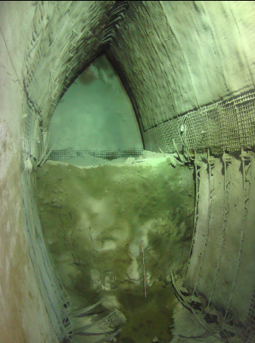
Fotografía 6. | Fecha: 13/04/2015 | Fotografía 7. |  | Fecha: 22/04/2015
Descripción medio de prueba: Frente de excavación norte de obra de ventilación Teniente Mery, el sector superior del frente se encuentra hormigonado. |  | Descripción medio de prueba: Estación Egaña. Vista de la galería Este en su frente Sur, totalmente sellada por hormigón.
Fotografía 8. | Fecha: 22/04/2015 | Fotografía 9. |  | Fecha: 05/05/2015
Descripción medio de prueba: Sector Estación Diagonal Oriente. Vista de frente de excavación, mayormente hormigonado, pudiendo observarse estratificación en un costado. |  | Descripción medio de prueba: Bloques de sedimento en sector Pique Estación Estadio Nacional, en los que se hallaron probables fragmentos de médula ósea de restos fósiles.
Registros
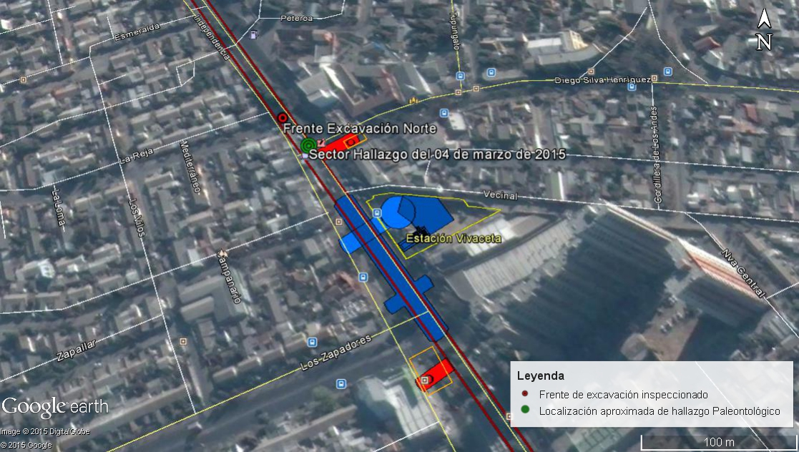
Figura 8. |  |  | Fecha: 01/04/2015
Descripción medio de prueba: El punto en color rojo muestra la ubicación aproximada del frente de excavación visitado durante la actividad de inspección ambiental del 01-04-2015, localizado de acuerdo a las coordenadas aportadas por personal de Metro en terreno.
El punto verde muestra la localización del hallazgo paleontológico efectuado por trabajadores de Metro el día 04-03-2015, el cual fue localizado en base al punto kilométrico entregado por personal de Metro a los fiscalizadores durante la actividad.
Registros
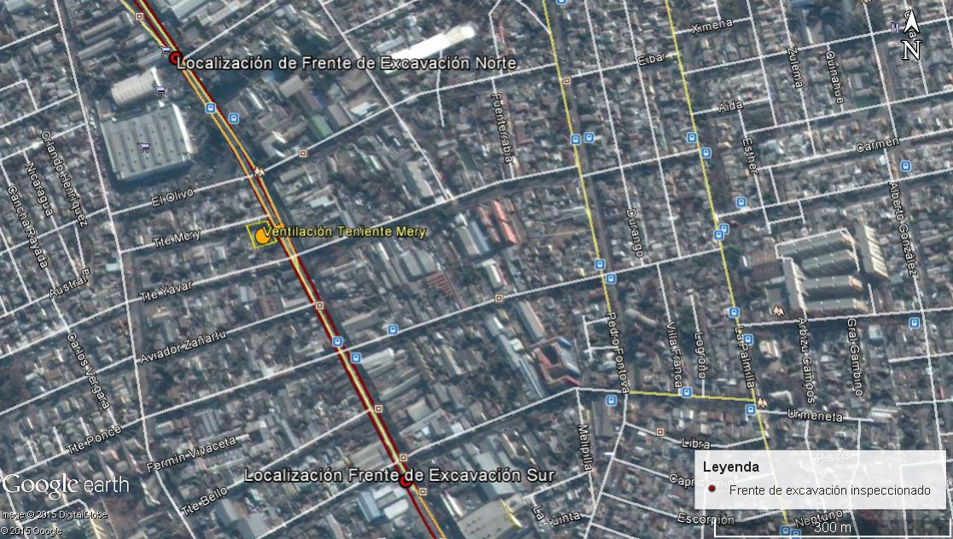 |  | 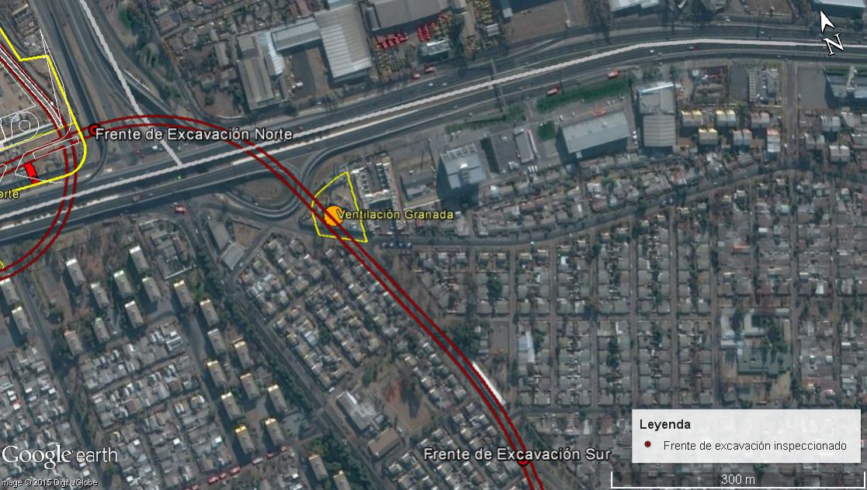
Figura 9. | Fecha: N/A | Figura 10. |  | Fecha: N/A
Descripción medio de prueba: Se presenta la localización aproximada de los frentes de excavación visitados durante la inspección del 13-04-2015, geoespacializados a través de las coordenadas y/o punto kilométrico entregado a los fiscalizadores en terreno. |  | Descripción medio de prueba: Se presenta la localización aproximada de los frentes de excavación visitados durante la inspección del 13-04-2015, geoespacializados a través de las coordenadas y/o punto kilométrico entregado a los fiscalizadores en terreno.

Registros
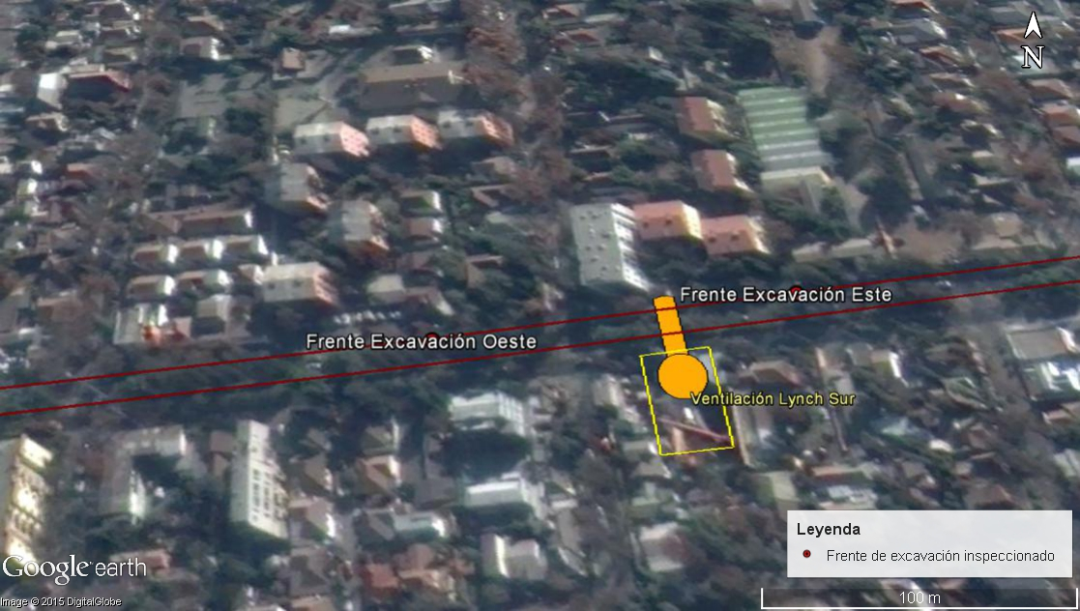 |  | 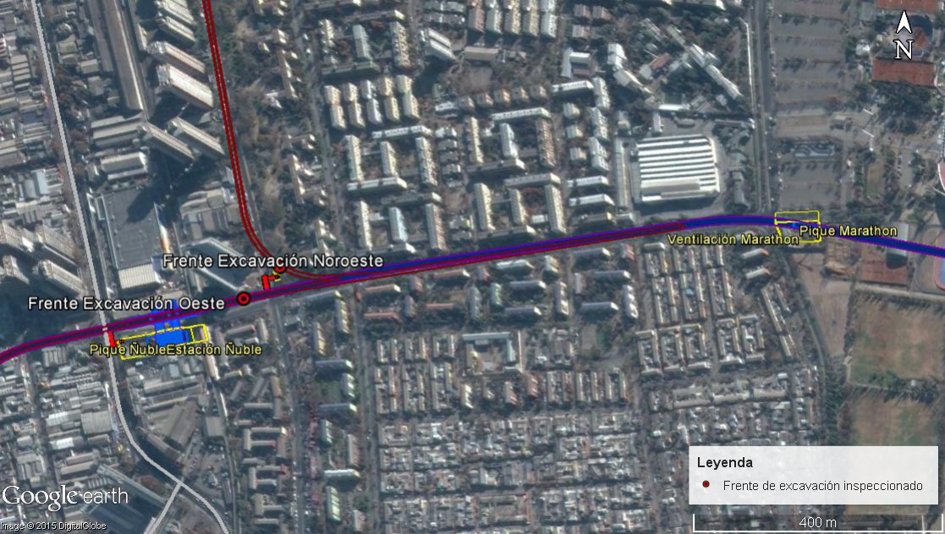
Figura 11. | Fecha: N/A | Figura 12. | Fecha: N/A
Descripción medio de prueba: Se presenta la localización aproximada de los frentes de excavación visitados durante la inspección del 13-04-2015, geoespacializados a través de las coordenadas y/o punto kilométrico entregado a los fiscalizadores en terreno. |  | Descripción medio de prueba: Se presenta la localización aproximada de los frentes de excavación visitados durante la inspección del 13-04-2015, geoespacializados a través de las coordenadas y/o punto kilométrico entregado a los fiscalizadores en terreno.

Patrimonio Arqueológico

Número de hecho constatado: 2 | Estación N°: 14, 15 y 16
Documentación revisada: N/A
Exigencia (s):
Considerando 3.11.1, vi) Supervisión Arqueológica de RCA 469/2012
“Se realizará una supervisión arqueológica en cada una de las obras mientras duren las excavaciones y hasta una profundidad de 4 m. Esta supervisión consiste en la presencia de un arqueólogo ayudante durante las faenas de remoción del terreno cuando se hagan los piques de ingreso u otras excavaciones, con la visita periódica del arqueólogo responsable del proyecto en su totalidad para cubrir la necesidad de enfrentar hallazgos arqueológicos no identificados en la prospección arqueológica.
“Las acciones y resultados de esta actividad serán informados mensualmente al Consejo de Monumentos Nacionales mediante un informe…”

Considerando 9.9.7 RCA 243/2014
“Realizar una supervisión arqueológica en cada una de las obras nuevas mientras duren las excavaciones y hasta una profundidad de 4m. Esta supervisión consiste en la presencia de un arqueólogo ayudante durante las faenas de remoción de terreno cuando se hagan las excavaciones, con la visita periódica del arqueólogo responsable del proyecto en su totalidad para cubrir la necesidad de enfrentar hallazgos arqueológicos no identificados en la prospección arqueológica. Las acciones y resultados de esta actividad, serán informados mensualmente al Consejo de Monumentos Nacionales mediante un informe…”

Considerando 9.9.18 RCA 243/2014
“Respecto a las estructuras encontradas en el sector de Plaza de Armas, que corresponden a la Iglesia de la Compañía de Jesús, no se excavará el Pique Plaza de Armas Sur…”
Hechos constatados:

Respecto a la realización de una supervisión arqueológica continua durante las excavaciones hasta una profundidad de 4 metros, durante la actividad de inspección ambiental del día 23 de abril de 2015, desarrollada por fiscalizadores del CMN, , fue posible constatar lo siguiente:
- En Pique Plaza de Armas Norte (Comuna de Santiago), las excavaciones de dicha obra alcanzaban una profundidad de 32 metros al momento de la inspección, por lo que ya no se desarrollaba la supervisión arqueológica permanente en terreno.
- En Pique Moneda (Comuna de Santiago), las excavaciones de esta obra alcanzaban una profundidad de 33 metros al momento de la inspección, por lo que ya no se está desarrollando la supervisión arqueológica permanente hasta los 4 metros de excavación, establecida en la RCA.

Con relación a las estructuras correspondientes a la Iglesia de la Compañía, durante la actividad de inspección se visitó el área de emplazamiento del Pique Plaza de Armas Sur, también en la comuna de Santiago, constatándose que el sector en el que se localiza el sitio arqueológico “Iglesia de la Compañía” se encontraba recubierto y se habían restituido los pavimentos, por lo que no se estaban realizando intervenciones y trabajos en el sector, debido a lo cual, ya no se desarrollaba la supervisión arqueológica permanente.

Patrimonio Arquitectónico

Número de hecho constatado: 3 | Estación N°: 13 y 17
Documentación revisada:
Informe de supervisión edificios protegidos por el Consejo de Monumentos Nacionales, Marzo de 2015 (Anexo 14)
Informe de actividades en terreno CMN. Área Arquitectura, fecha 23-04-2013 (Anexo 15)
Informe de actividades en terreno CMN. Área Arquitectura, fecha 30-04-2013 (Anexo 16)
Carta Metro N°GG/223/215 del 29 de abril de 2015 (Anexo 17)
Oficio Ordinario SMA N°777 del 12 de mayo de 2015 (Anexo 18)
Exigencia (s):
Considerando 6.5.9 RCA 469/2012
“Realizar un acabado estudio técnico de ingeniería de los inmuebles que se mencionan en la siguiente tabla […], incluyendo los Monumentos Públicos, identificados en el Anexo N°6 de la DIA y complementado en el Anexo N°8 de la Adenda N°1, en forma individual para cada sector, el cual debe ser presentado y entregado al Consejo [de Monumentos Nacionales] antes de iniciar las obras referidas a cada uno de los Piques y Galerías”

Considerando 6.5.11, literal iv) RCA 469/2012
“Respecto a la seguridad estructural de los Monumentos Históricos e inmuebles insertos en la zona típica cercanos a los piques y galerías, el diseño de ingeniería y la ejecución de las obras deberá considerar la realización de un sistema de monitoreo permanente de las deformaciones sobre la obra propia, como también de las estructuras y construcciones aledañas. Dicho monitoreo comienza con un catastro de dichas estructuras previo al inicio de las obras del titular, el cual se mantiene durante toda la etapa de construcción. El sistema de monitoreo deberá considerar en su aplicación e implementación las siguientes condiciones y procedimientos:
iii) Si es dañado el patrimonio arquitectónico y cultural, nunca se compensará en un 100%, puesto que en ellos hay valores intangibles, materiales e históricos asociados, por lo que toda medida precautoria será necesaria de implementar adelantándose a cualquier eventualidad de daño.
iv) Se deberán entregar informes mensuales del monitoreo y si la oficina de ingeniería lo requiera, se entregarán informes con mayor periodicidad…”

Considerando 9.9.2 RCA 243/2014
“Mantener durante toda la construcción de túneles y estaciones en los sectores de Zonas Típicas un monitoreo topográfico, con el objeto de evitar algún posible daño a los inmuebles patrimoniales que se encuentran próximos a las obras”.

Considerando 9.9.15 RCA 243/2014
“Presentar sectorialmente al Consejo de Monumentos Nacionales, el informe complementario al presentado en el anexo K2 del EIA ‘Catastro y Estudio Técnico Estructural de Inmuebles con Valor Patrimonial adyacentes a la Línea 3’, donde se graficará en planimetría el estado actual de cada uno de los edificios en Zona Típica y que será elaborada por Arquitecto Patrimonial contratado. Deberá ser entregado para su revisión en un plazo máximo de un mes, luego de una eventual RCA favorable”.

Considerando 10 RCA 243/2014
“La cercanía de los 27 edificios de interés patrimonial a las obras del proyecto, implica que se encuentran en el área de influencia de asentamientos de terreno de hasta 5 mm, producto del proceso constructivo. Para controlar lo anterior, el titular realizará un monitoreo a cada uno de estos 27 edificios durante la fase de construcción.
“El monitoreo es un control en el tiempo de las deformaciones o asentamientos del terreno que soporta las edificaciones y su efecto sobre ellas. El objetivo de estas mediciones es de comparar la realidad con lo pronosticado en los estudios previos a la construcción…
“…Para la ejecución del monitoreo, Metro tiene contratada a una empresa especialista en Monitoreo de Estructuras y Edificios, que debe tener a su disposición a una cuadrilla compuesta de un topógrafo con sus dos ayudantes alarifes, cada uno con su propio equipo de Estación Total Topográfico. Su misión es medir periódicamente el movimiento en tres direcciones y conforme vayan avanzando las obras.
“Estas mediciones serán de asentamiento, corrimiento y/o convergencia y se hacen en frecuencia diaria, semanal o mensual, según el avance de las excavaciones”.
Hechos constatados:
- Con respecto a la implementación de un sistema de monitoreo permanente de las deformaciones sobre la obra propia, así como también de las estructuras y construcciones aledañas, durante las actividades de inspección ambiental desarrolladas durante los días 23 y 30 de abril de 2015, fiscalizadores del CMN, inspeccionaron la instalación de instrumentos de monitoreo estructural por parte del titular del proyecto, en los edificios de interés patrimonial, aledaños a las obras de construcción de la Línea 3 de Metro en la comuna de Santiago, e insertos en tres Zonas Típicas (áreas de protección oficial definidas de acuerdo a la Ley N°17.288), las que correspondieron a “Plaza de Armas, El Congreso Nacional y su entorno” (D.S. N°1551/1987), “Calles La Bolsa, Nueva York y su entorno” (D.S. N°606/1989) y “Barrio Cívico Eje Bulnes – Parque Almagro” (D.S. N°426/2008); a partir de lo cual fue posible constatar lo siguiente:
- Se inspeccionaron 16 inmuebles/ sectores con valor patrimonial, pertenecientes a las categorías de Monumento Histórico (MH) y Zona Típica (ZT), para cada uno de ellos se verificó la instalación de instrumentos de monitoreo para la determinación de deformaciones, correspondientes a:
PCE: Puntos de control de deformaciones en edificios, cuya finalidad es monitorear posibles desplazamientos laterales en estas estructuras.
AE: Puntos de control de asentamiento de edificios, los cuales miden el asentamiento vertical a nivel de superficie.
AS: Puntos de control de asentamiento superficial, los que monitorean el asentamiento vertical en el suelo circundante a los edificios.

- Una vez revisados los instrumentos de monitoreo instalados en 16 inmuebles/ sectores con valor patrimonial, se procedió a contrastar con los resultados del último informe de monitoreo mensual denominado “Informe de supervisión edificios protegidos por el Consejo de Monumentos Nacionales, Marzo de 2015” (ver anexo N°14), elaborado por Ingeniería Ara Worley Parsons – Arcadis, ingresado al CMN con fecha 20-04-2015. La tabla 2 presenta los resultados de la actividad de inspección para cada uno de los inmuebles y sectores con valor patrimonial fiscalizados, señalando la cantidad de instrumentos constatados en terreno, así como los instrumentos declarados por el titular en el Informe de monitoreo del mes de marzo de 2015. De la inspección de los instrumentos de monitoreo instalados en los inmuebles, su posterior contraste a lo informado por el titular en el último informe de monitoreo y de los antecedentes informados por el CMN, a través del Informe de actividades en terreno CMN, Área Arquitectura, fecha 23-04-2013 (ver anexo N°15), fue posible constatar lo siguiente:
- En la Catedral de Santiago, en el inmueble ubicado en Calle Catedral N°115, en el Ex Congreso Nacional, en el Museo de Arte Precolombino y en la Iglesia de Las Agustinas, no fue posible verificar que varios de los instrumentos informados en Informe Mensual de marzo 2015, se encontraran instalados y operativos.
- Respecto a los instrumentos cuya instalación fue constatada en terreno, sus características difieren entre sí, correspondiendo desde insertos de acero con cabeza redondeada, hasta fierros de construcción anclados a la fachada y doblados hacia arriba, con distinta longitud y disposición (ver fotografías 10 a 13).

- Adicionalmente se realizó el examen de la información contenida en los “Informes de supervisión de edificios protegidos por el Consejo de Monumentos Nacionales” elaborados por el titular, correspondientes al periodo comprendido entre agosto de 2013 y marzo de 2015, recibidos por el CMN mensualmente. A partir de ello ha sido posible constatar lo siguiente:
Respecto del Contenido de los informes presentados por el titular:
- El objetivo de los informes es implementar un programa de monitoreo para el seguimiento y control de las deformaciones inducidas al terreno durante la construcción de la Línea 3 de Metro, monitoreando además las deformaciones inducidas a las estructuras aledañas para verificar su comportamiento y, en caso de ser necesario, tomar las medidas pertinentes.
- La periodicidad de los informes es mensual, y los datos se levantan a partir de la información que entrega la Unidad de Monitoreo contratada por el titular, que corresponde a la empresa Geodata Andina S.A.
- Los informes presentan mes a mes el avance de las obras desarrolladas por Metro, el proceso de instalación de instrumentos en los edificios patrimoniales monitoreados, los resultados de los monitoreos en los edificios, el reemplazo y/o eliminación de puntos de monitoreo.
- Se presentan esquemas con posiciones referenciales de los puntos de control, pero no se adjunta la posición absoluta de cada uno de los instrumentos instalados para cada inmueble monitoreado.
- La instalación de instrumentos se inicia en agosto de 2013 y se realiza en el edificio Bolsa de Comercio de Santiago. Para el mes de febrero de 2014, los monitoreos se realizan en 11 edificios patrimoniales. En marzo de 2015, las mediciones se realizan en 20 edificios patrimoniales. La instalación de instrumentación, así como el inicio de monitoreos, avanza paralelamente con la ejecución de las obras de construcción de la Línea 3.
- Durante los años 2013 y 2014, los informes de monitoreo presentan los resultados de las mediciones por cada uno de los edificios monitoreados, entregando datos de Asentamiento (en mm), de deformación horizontal (en mm) y de deformación longitudinal (en mm).

Respecto de las metodologías y resultados presentados en los informes mensuales, ha sido posible constatar lo siguiente:
- Los informes no presentan criterios que establezcan parámetros de referencia para las mediciones informadas, que tomen en consideración las particularidades de cada edificio (materialidad, estructura, antigüedad, entre otras). Por consiguiente, no se establece cuándo y bajo qué circunstancias se tomarán las medidas tendientes a evitar la intervención de las estructuras monitoreadas, así como tampoco se establece en qué consistirán estas medidas y si se han implementado o no. A modo de ejemplo, la figura N° 13 presenta los resultados de las mediciones de los puntos de monitoreo instalados en la Casa Central de la Universidad de Chile, informados en el Informe de Monitoreo del mes de Marzo de 2015. Dicho informe señala que “las deformaciones han aumentado en la zona norponiente de la estructura producto de la excavación del Túnel Estación, las que de momento están dentro de los valores esperados…”. No se señala cuáles serían los valores esperados.
- En general, los informes de monitoreo presentados al CMN no definen los puntos de referencia utilizados para efectuar las mediciones, ni tampoco entregan los cálculos a partir de los cuales se elaboran las tablas resumen con los resultados de los monitoreos mensuales. Adicionalmente, a partir del informe de agosto de 2014 se establece la precisión del equipo utilizado, mostrándose gráficos de deflexión acumulativa, sin establecer líneas de tendencia del comportamiento de las estructuras monitoreadas en los gráficos incluidos en los informes.

- Por otra lado, en su carta N°GG/223/215 del 29 de abril de 2015 (Anexo 17), Metro S.A. solicitó ampliación de plazo para remitir los antecedentes solicitados en el acta de fiscalización ambiental del día 23 de abril de 2015, consistentes básicamente en el Catastro y Estudio Técnico Estructural de inmuebles con valor patrimonial adyacente a la Línea 3, señalando que requiere tiempo para: i) Gestionar la contratación del servicio externo a cargo de un equipo de profesionales en arquitectura patrimonial, ii) gestionar el ingreso de éstos profesionales a los edificios a estudiar, y iii) elaborar el informe correspondiente. La solicitud de Metro fue rechazada por la SMA a través de Oficio Ordinario N°777 del 12 de mayo de 2015 (Anexo 18), debido a que los antecedentes solicitados durante la inspección debieron encontrarse elaborados antes de la realización de ésta.

- De esta forma, a la fecha, no se ha hecho entrega del informe complementario al presentado en el anexo K2 del EIA “Catastro y Estudio Técnico Estructural de Inmuebles con Valor Patrimonial adyacentes a la Línea 3”, al que hace referencia el considerando 9.9.15 de la RCA 243/2014. Dicho documento debió haber sido entregado para su revisión, en un plazo máximo de un mes, luego de la obtención de la RCA. La ausencia de este informe imposibilita establecer la condición inicial de los edificios sobre los cuales actualmente se implementa el Monitoreo Estructural, impidiendo asimismo determinar si se observa algún daño a las estructuras y si éste es anterior o posterior a las obras de la empresa Metro. Asimismo, sin poder establecer la condición original de los edificios (línea de base), tampoco es posible comparar las eventuales variaciones de su situación estructural o arquitectónica, lo que le resta valor a las conclusiones de los informes de monitoreo mensual elaborados por el titular. Lo anterior, en la medida que la ausencia de una línea de base estructural de los inmuebles con valor patrimonial adyacentes a la Línea 3, impide identificar umbrales o límites de deformación que puedan ser utilizados en los Informes de Monitoreo Estructural, elaborados mensualmente por el titular.

Registros
ID | INMUEBLE | PROTECCIÓN | UBICACIÓN PUNTOS DE MONITOREO | INSTRUMENTOS INFORME DE MONITOREO MARZO 2015 | INSTRUMENTOS DE MONITOREO CONSTATADOS EN TERRENO | OBSERVACIONES
1 | Catedral de Santiago | MH | Fachada norte | 7 AS | 5 PCE | ---
1 | Catedral de Santiago | MH | Fachada poniente | 3 AS | 5 PCE | ---
1 | Catedral de Santiago | MH | Esquina Bandera c/ Catedral | 1 AS | 0 AS | ---
2 | Plaza de Armas, Congreso Nacional y su entorno e inmueble Catedral 1115 | ZT | Fachada oriente | 3 AE | 4 PCE | En fachada sur no se observaron puntos de monitoreo.  Los instrumentos observados se ubican en sectores superiores del edificio.
2 |  | ZT | Fachada sur (C/Catedral) | 2 AE | ---
3 | Ex Congreso Nacional | MH | Fachada norte (C/Catedral) | 4 AS  6 AE | 5 AE | No se observan puntos PCE en las fachadas mencionadas
3 | Ex Congreso Nacional | MH | Fachada oriente (C/Bandera) | 1 AE | 1 AE | No se observan puntos PCE en las fachadas mencionadas
3 | Ex Congreso Nacional | MH | Fachada poniente (interior) | 1 AE | 4 AS en Pileta Mármol  2 AS en Esculturas Farol | No se observan puntos PCE en las fachadas mencionadas
4 | Palacio Tribunales de Justicia | MH | Fachada oriente (C/ Bandera) | 3 AS | 4 PCE  1 AS | El Punto AS se localiza en el eje de la calzada entre el Palacio y el Museo de Arte Precolombino.
4 | Palacio Tribunales de Justicia | MH | Fachada norte | --- | 2 PCE
5 | Museo de Arte Precolombino | MH | Fachada norte (C/Compañía de Jesús) | 1 AS | 2 PCE | ---
5 | Museo de Arte Precolombino | MH | Fachada poniente (C/Bandera) | 6 AS | 4 AS | ---

Tabla N°2 (Parte 1 de 3) | Fecha: N/A

Registros
ID | INMUEBLE | PROTECCIÓN | UBICACIÓN PUNTOS DE MONITOREO | INSTRUMENTOS INFORME DE MONITOREO MARZO 2015 | INSTRUMENTOS DE MONITOREO CONSTATADOS EN TERRENO | OBSERVACIONES
6 | Plaza de Armas, Congreso Nacional y su entorno: Hotel City | ZT | Fachada sur (C/Compañía de Jesús) | 2 AS | --- | No se pudo constatar instalación de puntos de monitoreo.
7 | Plaza de Armas, Congreso Nacional y su entorno: Edificio Polla Chilena de Beneficencia | ZT | Fachada sur (C/ Compañía de Jesús) | 1 AS | 2 PCE | ---
7 |  | ZT | Fachada poniente (C/ Bandera) | 1 AS | 1 PCE | ---
7 |  | ZT | Esquina C/ Compañía y Bandera | 1 AS | --- | ---
8 | La Bolsa de Comercio | MH | Fachada nororiente (C/ La Bolsa) | 2 AE | 2 AE | En fachada sur se constata un soporte de punto PCE sin mira
8 | La Bolsa de Comercio | MH | Fachada poniente (C/ Bandera) | 4 AE | 4 AE  4 PCE | En fachada sur se constata un soporte de punto PCE sin mira
8 | La Bolsa de Comercio | MH | Fachada sur (C/ Club de la Unión) | 2 AE | 1 PCE  2 AE | En fachada sur se constata un soporte de punto PCE sin mira
9 | Ex Hotel Mundial | MH | Fachada norte (C/ Moneda) | 2 AS | --- | No se observaron equipos de monitoreo durante la inspección del 23-04-2015
10 | Sector Calle Nueva York, La Bolsa y Club de la Unión: Iglesia de las Agustinas | ZT | Fachada norte (C/ Moneda) | 1 AS | 1 AE | ---
11 | Sector Calle Nueva York, La Bolsa y Club de la Unión: Edificio Aristía | ZT | Fachada surponiente (C/La Bolsa) | 1 AS | 1 AS | ---
11 |  | ZT | Fachada sur (C/Nueva York) | 2 AS | 3 AS | ---

Tabla N°2 (Parte 2 de 3) | Fecha: N/A

Registros
ID | INMUEBLE | PROTECCIÓN | UBICACIÓN PUNTOS DE MONITOREO | INSTRUMENTOS INFORME DE MONITOREO MARZO 2015 | INSTRUMENTOS DE MONITOREO CONSTATADOS EN TERRENO | OBSERVACIONES
12 | Club de la Unión | MH | Fachada norte (C/ Club de la Unión) | 2 AE | 2 AE  1 PCE | ---
12 | Club de la Unión | MH | Fachada oriente (C/ Nueva York) | --- | 1 AE  1 PCE | ---
12 | Club de la Unión | MH | Fachada sur | 2 AE | 1 AE  1 PCE | ---
12 | Club de la Unión | MH | Fachada poniente (C/ Bandera) | 5 AE | 4 AE  4 PCE | ---
13 | Sucursal Banco Estado y Gobierno Regional | ZT | Fachada oriente | 5 AS | 6 PCE | No se observaron puntos de control en la fachada sur durante la inspección del 23-04-2015
13 | Sucursal Banco Estado y Gobierno Regional | ZT | Fachada sur | 2 AS | ---
14 | Casa Matriz Banco Estado | ZT | Fachada oriente (C/Bandera) | --- | 3 PCE | Informe mensual de marzo de 2015, no presenta instrumentos de monitoreo para este inmueble.
14 | Casa Matriz Banco Estado | ZT | Fachada sur (Alameda) | --- | 2 PCE
15 | Sector Calle Nueva York, La Bolsa y Club de la Unión: Casa Central Universidad de Chile | ZT | Fachada norte (Avda. Alameda) | 4 AE | 4 AE  2 PCE | ---
15 |  | ZT | Fachada poniente (C/ San Diego) | 3 AE | 1 AE  5 PCE | ---
16 | Basílica de los Sacramentinos | MH | Fachada poniente (C/ San Diego) | 4 AE | 4 AE | ---
16 | Basílica de los Sacramentinos | MH | Vereda oriente (C/ San Diego) | --- | 7 AS | ---
16 | Basílica de los Sacramentinos | MH | Vereda poniente (C/ San Diego) | --- | 7 AS | ---

Tabla N°2 (Parte 3 de 3) | Fecha: N/A
Descripción medio de prueba: La tabla presenta los resultados de la actividad de inspección para cada uno de los inmuebles y sectores con valor patrimonial fiscalizados, señalando la cantidad de instrumentos de monitoreo constatados en terreno, así como los instrumentos de monitoreo declarados por el titular en el Informe de monitoreo del mes de marzo de 2015.

Registros
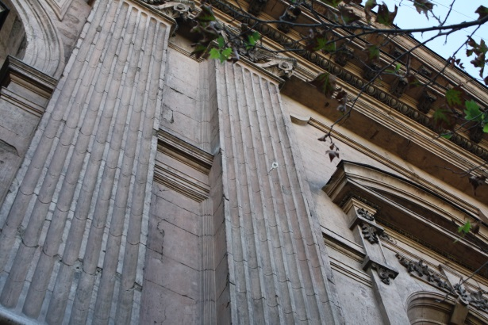 |  | 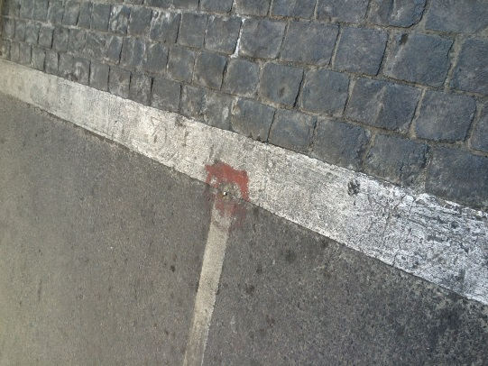
Fotografía 10. | Fecha: 23/04/2015 | Fotografía 11. | Fecha: 23/04/2015
Descripción medio de prueba: Catedral de Santiago, imágenes de la fachada norte. En círculo rojo se presentan los instrumentos de monitoreo estructural. |  | Descripción medio de prueba: Museo Precolombino, imagen de calzada frente al Museo, a la derecha, en círculo rojo se muestra instrumento de monitoreo estructural.
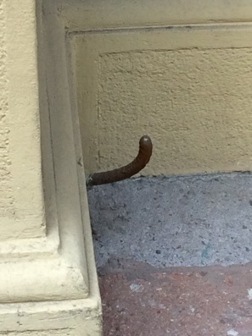 |  | 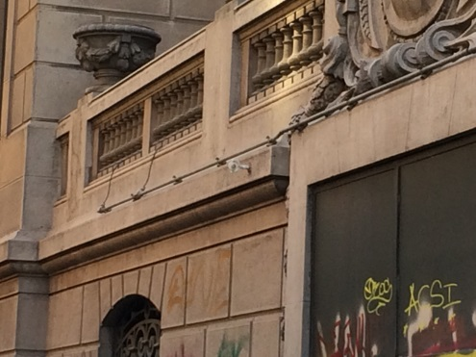
Fotografía 12. | Fecha: 23/04/2015 | Fotografía 13. | Fecha: 23/04/2015
Descripción medio de prueba: Iglesia de Las Agustinas, imágenes de la fachada norte, en círculo rojo se muestra instrumento de monitoreo estructural. |  | Descripción medio de prueba: Edificio Club de la Unión, fachada poniente. En círculo rojo se muestra instrumento de monitoreo estructural.

Registros
 | 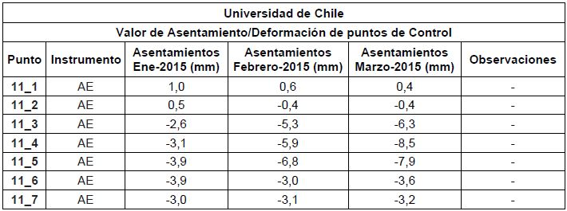
Figura 13. | Fecha: Marzo 2015
Descripción medio de prueba:
A la izquierda del recuadro se observa un esquema en el que se presentan los puntos de monitoreo proyectados en la Casa Central de la Universidad de Chile. A la derecha se aprecian los resultados de las mediciones de los puntos de monitoreo graficados en la imagen de la izquierda.
Los puntos situados al norponiente de la edificación (11-4 y 11-5), presentan mayores deformaciones.
Fuente: “Informe de Supervisión edificios protegidos por el Consejo de Monumentos Nacionales”, Marzo 2015.

Número de hecho constatado: 4 | Estación N°: 18
Documentación revisada:
Informe de actividades en terreno CMN. Área Arquitectura, fecha 30-04-2013 (Anexo 16)
Oficio Ordinario SMA N° 1366 del 28 de agosto de 2014 (Anexo 19)
Exigencia (s):
Considerando 7.8.1 RCA 589/2013
“El titular deberá entregar al Consejo de Monumentos Nacionales, dentro de un plazo máximo de 15 días, después de notificada la RCA del proyecto Línea 6 – Etapa 2: Túneles, Estaciones, Talleres y Cocheras, los siguientes antecedentes técnicos de las intervenciones a realizar en el Monumento Histórico Estadio Nacional:
- Memoria explicativa de la intervención.
- Plano de emplazamiento de las obras que indique las distancias con los sectores del Estadio que se encuentren más cercanos, por ejemplo: camarín norte, piscina, etc.
- Plantas, cortes y elevaciones a escala 1/100 o 1/50, dependiendo del tamaño de la estación.
- Especificaciones técnicas del proyecto.
- Material complementario como maquetas virtuales, render, etc. Al respecto, dicho material no reemplazará a los planos del proyecto.”

Considerando 7.8.2 RCA 589/2013
“Todas las condiciones técnicas solicitadas sobre las intervenciones a realizar en el Monumento Histórico Estadio Nacional quedarán bajo revisión sectorial del Consejo de Monumentos Nacionales.”
Hechos constatados:

- A partir de la revisión del Sistema de Seguimiento Ambiental de la SMA, fue posible constatar que con fecha 23 de diciembre de 2013, el titular subió a dicho sistema los Antecedentes técnicos de las intervenciones a realizar en el Monumento Histórico Estadio Nacional. Respecto de los documentos asociados a la carga realizada por el titular, ha sido posible verificar que se presenta lo siguiente:
- Memoria explicativa Estación Estadio Nacional.
- Planos de emplazamiento, ubicación, plaza de acceso – cierres y perfiles.
- Cortes y elevaciones generales
- Plantas Generales de los siguientes niveles: Emplazamiento, intermedio, boletería, puente, andén y bajo andén.
- Cuatro imágenes virtuales de la estación.

- Posteriormente, a través de Ord. N° 1366 del 28 de agosto de 2014 (Anexo 19), la SMA encomendó la actividad de seguimiento ambiental, de los documentos asociados a los Antecedentes técnicos de las intervenciones a realizar en el Monumento Histórico Estadio Nacional, al Consejo de Monumentos Nacionales.

- Durante la actividad de inspección ambiental del día 30 de abril de 2015, el CMN constató que no hay intervenciones superficiales en ejecución en el Monumento Histórico del Estadio Nacional.

- Respecto del documento “Antecedentes técnicos de las intervenciones a realizar en el Monumento Histórico Estadio Nacional”, el CMN señaló que estos antecedentes serán evaluados en el marco de las competencias sectoriales de la institución.

CONCLUSIONES.

De los resultados de las actividades de fiscalización, asociadas a los Instrumentos de Carácter Ambiental indicados en el apartado 3, se puede indicar que los principales Hallazgos detectados fueron los siguientes:

N° Hecho constatado | Materia específica objeto de la fiscalización ambiental. | Exigencia asociada | Hallazgo
1 | Patrimonio Cultural de tipo Paleontológico | Considerando 6.5.1 RCA 469/2012: “Dar cumplimiento a la Ley N° 17.288 sobre Monumentos Nacionales del Ministerio de Educación. En caso de efectuarse un hallazgo arqueológico o paleontológico deberá proceder según lo establecido en los Artículos N° 26 y 27 de la Ley N° 17.288 de Monumentos Nacionales y los artículos N° 20 y 23 del Reglamento de la Ley Nº 17.288, sobre excavaciones y/o prospecciones arqueológicas, antropológicas y paleontológicas, paralizando las obras en el sector afectado e informando de inmediato y por escrito al Consejo de Monumentos Nacionales para que este organismo determine los procedimientos a seguir, cuya implementación deberá ser efectuada por el titular del proyecto”.  Considerando 6.5.2 RCA 469/2012: “Si durante la realización de los sondeos arqueológicos y/o durante la ejecución de las obras, que impliquen excavación y/o remoción de suelo, se produjera algún hallazgo arqueológico o paleontológico no previsto, se procederá según lo establecido en los artículos 26° y 27° de la Ley Nº 17.288 sobre Monumentos Nacionales y los artículos 20° y 23° del Reglamento sobre Excavaciones y Prospecciones Arqueológicas, Antropológicas y Paleontológicas. De producirse la anterior situación, se paralizarán las obras en el frente de trabajo del o de los hallazgos y se notificará de inmediato al Consejo de Monumentos Nacionales para que este organismo disponga los pasos a seguir, cuya implementación será realizada por el titular del proyecto”.  Considerando 6.5.8 RCA 469/2012 y Considerando 9.9.3 RCA 243/2014: “Dar cumplimiento a lo establecido en el D. S. N° 484 de 1991, del mismo Ministerio de Educación, “Reglamento sobre excavaciones y/o prospecciones, arqueológicas, antropológicas y paleontológicas”.  Considerando 9.9.1 RCA 243/2014: “Dar cumplimiento a la Ley N°17.288 de 1970, Ministerio de Educación, legisla sobre Monumentos Nacionales”. | El titular informó de dos hallazgos paleontológicos no previstos, respecto de los cuales es posible afirmar que:  No se siguió el procedimiento establecido en la Ley 17.288 de Monumentos Nacionales y en el Decreto Supremo 484/1990 Reglamento sobre Excavaciones y/o Prospecciones Arqueológicas, Antropológicas y Paleontológicas, respecto de la ocurrencia de hallazgos nos previstos y consistente, de acuerdo a lo señalado en la propia RCA, en la paralización de las obras en el frente de trabajo del hallazgo y notificación de inmediato al Consejo de Monumentos Nacionales, para que este organismo disponga los pasos a seguir, cuya implementación será realizada por el titular del proyecto.  Luego de haberse efectuado los hallazgos paleontológicos, no se informó de inmediato y por escrito al CMN. El aviso por escrito al CMN de ambos hallazgos, fue informado por parte del titular el día 16/03/2015, 12 y 4 días –respectivamente- después de efectuados dichos hallazgos.  Las cartas de información de los hallazgos no previstos presentadas por parte de Metro al CMN, no permiten identificar la localización exacta de los hallazgos, ni la (s) RCA asociada (s) a los mismos.
3 | Patrimonio Cultural de tipo Arquitectónico | Considerando 6.5.9 RCA 469/2012: “Realizar un acabado estudio técnico de ingeniería de los inmuebles que se mencionan en la siguiente tabla […], incluyendo los Monumentos Públicos, identificados en el Anexo N°6 de la DIA y complementado en el Anexo N°8 de la Adenda N°1, en forma individual para cada sector, el cual debe ser presentado y entregado al Consejo [de Monumentos Nacionales] antes de iniciar las obras referidas a cada uno de los Piques y Galerías”  Considerando 6.5.11, literal iv) RCA 469/2012: “Respecto a la seguridad estructural de los Monumentos Históricos e inmuebles insertos en la zona típica cercanos a los piques y galerías, el diseño de ingeniería y la ejecución de las obras deberá considerar la realización de un sistema de monitoreo permanente de las deformaciones sobre la obra propia, como también de las estructuras y construcciones aledañas. Dicho monitoreo comienza con un catastro de dichas estructuras previo al inicio de las obras del titular, el cual se mantiene durante toda la etapa de construcción. El sistema de monitoreo deberá considerar en su aplicación e implementación las siguientes condiciones y procedimientos:  iii) Si es dañado el patrimonio arquitectónico y cultural, nunca se compensará en un 100%, puesto que en ellos hay valores intangibles, materiales e históricos asociados, por lo que toda medida precautoria será necesaria de implementar adelantándose a cualquier eventualidad de daño.  iv) Se deberán entregar informes mensuales del monitoreo y si la oficina de ingeniería lo requiera, se entregarán informes con mayor periodicidad…”  Considerando 9.9.2 RCA 243/2014: “Mantener durante toda la construcción de túneles y estaciones en los sectores de Zonas Típicas un monitoreo topográfico, con el objeto de evitar algún posible daño a los inmuebles patrimoniales que se encuentran próximos a las obras”.  Considerando 9.9.15 RCA 243/2014: “Presentar sectorialmente al Consejo de Monumentos Nacionales, el informe complementario al presentado en el anexo K2 del EIA ‘Catastro y Estudio Técnico Estructural de Inmuebles con Valor Patrimonial adyacentes a la Línea 3’, donde se graficará en planimetría el estado actual de cada uno de los edificios en Zona Típica y que será elaborada por Arquitecto Patrimonial contratado. Deberá ser entregado para su revisión en un plazo máximo de un mes, luego de una eventual RCA favorable”.  Considerando 10 RCA 243/2014  “La cercanía de los 27 edificios de interés patrimonial a las obras del proyecto, implica que se encuentran en el área de influencia de asentamientos de terreno de hasta 5 mm, producto del proceso constructivo. Para controlar lo anterior, el titular realizará un monitoreo a cada uno de estos 27 edificios durante la fase de construcción… | A la fecha de realización de la fiscalización, el titular no ha entregado informe “Catastro y Estudio Técnico Estructural de Inmuebles con Valor Patrimonial adyacentes a la Línea 3”. Dicho documento debió haber sido entregado para su revisión, en un plazo máximo de un mes, luego de la obtención de la RCA.  La ausencia de este informe imposibilita establecer la condición inicial de los edificios sobre los cuales actualmente se implementa el Monitoreo Estructural, impidiendo asimismo determinar si se observa algún daño a las estructuras y si éste es anterior o posterior a las obras de la empresa Metro. Tampoco es posible comparar las eventuales variaciones de su situación estructural o arquitectónica.  Asimismo, la ausencia de dicho estudio, repercute en la ejecución del Monitoreo Estructural, el cual no señala umbrales de deformación que permitan efectuar el seguimiento del comportamiento de los inmuebles monitoreados, en relación a las particularidades de cada edificio (materialidad, estructura, antigüedad, entre otras). Por consiguiente, no se establece cuándo y bajo qué circunstancias se tomarán las medidas tendientes a evitar la intervención de las estructuras monitoreadas, así como tampoco se establece en qué consistirán estas medidas y si se han implementado o no.

DOCUMENTACIÓN SOLICITADA Y ENTREGADA.

N° | Documento solicitado | Plazo de entrega | Fecha entrega | Observaciones
1 | Fotografías de hallazgo paleontológico del pasado 04 de marzo de 2015, realizadas por el Sr. Claudio Muñoz y por otros profesionales de la obra presentes en ese momento. | 09/04/2015 | 13/04/2015 | A través de carta GG/189/2015 del 07/04/2015, el titular solicita ampliación de plazo para el envío de antecedentes, dicha solicitud es acogida por la SMA a través de Oficio 600/2015, otorgando una extensión de plazo de tres días hábiles.
2 | Plan de obra o carta Gantt, con la previsión actualizada de los plazos de excavaciones en los frentes. | 09/04/2015 | 13/04/2015 | A través de carta GG/189/2015 del 07/04/2015, el titular solicita ampliación de plazo para el envío de antecedentes, dicha solicitud es acogida por la SMA a través de Oficio 600/2015, otorgando una extensión de plazo de tres días hábiles.
3 | Cota de la clave de bóveda y coordenadas UTM en los frentes actuales, así como el punto kilométrico del túnel de estación Conchalí. | 20/04/2015 | 20/04/2015 | ---
4 | Cota de clave de bóveda y coordenadas UTM de la frente Norte del Túnel de Ventilación Teniente Mery. | 20/04/2015 | 20/04/2015 | ---
5 | Perfiles geológicos obtenidos de las calicatas o de sondajes geológicos realizados en la línea 3 de Metro. | 20/04/2015 | 20/04/2015 | ---
6 | Listado con los tramos de las líneas 3 y 6 y los nombres y número de celular de todos los jefes de tramo. | 29/04/2015 | 30/04/2015 | Carta conductora con fecha 29 de abril de 2015, recibido en la SMA con fecha 30 de abril de 2015.
7 | Coordenadas UTM y cota de la clave de bóveda de la frente sur del túnel de Plaza Egaña. | 29/04/2015 | 30/04/2015 | Carta conductora con fecha 29 de abril de 2015, recibido en la SMA con fecha 30 de abril de 2015.
8 | Planimetría actualizada, debidamente acotada y valorizada, con la ubicación de equipos de monitoreo (PC, AE, AS) según los considerandos 6.5.9 RCA 469/2012 y 9.9.2 de RCA 243/2014 | 30/04/2015 | --- | A través de carta GG/223/2015 del 29/04/2015, el titular solicita ampliación de plazo de antecedentes hasta el 22 de julio de 2015, dicha solicitud es rechazada por la SMA a través de Oficio 777/2015.
9 | Planimetría de equipos monitoreo en vías públicas (zonas típicas). | 30/04/2015 | --- | A través de carta GG/223/2015 del 29/04/2015, el titular solicita ampliación de plazo para el envío de antecedentes hasta el 22 de julio de 2015, dicha solicitud es rechazada por la SMA a través de Oficio 777/2015.
10 | Catastro y estudio técnico estructural de inmuebles con valor patrimonial, adyacentes a la Línea 3. | 30/04/2015 | --- | A través de carta GG/223/2015 del 29/04/2015, el titular solicita ampliación de plazo de antecedentes hasta el 22 de julio de 2015, dicha solicitud es rechazada por la SMA a través de Oficio 777/2015.
11 | Antecedentes técnicos de las intervenciones a realizar en el Monumento Histórico Estadio Nacional. | 08/05/2015 | 08/05/2015 | ---

ANEXOS.

N° Anexo | Nombre Anexo
1 | Dimensiones de piques y galerías por sector para Línea 3 y Línea 6 de Metro
2 | Acta de Inspección Ambiental 01-04-2015
3 | Acta de Inspección Ambiental 13-04-2015
4 | Acta de Inspección Ambiental 22-04-2015
5 | Acta de Inspección Ambiental 23-04-2015
6 | Acta de Inspección Ambiental 30-04-2015
7 | Acta de Inspección Ambiental 05-05-2015
8 | Informe de actividades en terreno CMN. Patrimonio Natural/ Paleontología fecha 01-04-2015
9 | Informe de actividades en terreno CMN. Patrimonio Natural/ Paleontología fecha 13-04-2015
10 | Informe de actividades en terreno CMN. Patrimonio Natural/ Paleontología fecha 22-04-2015
11 | Informe de actividades en terreno CMN. Patrimonio Natural/ Paleontología fecha 05-05-2015
12 | Carta del 16/03/2015, de Consultora Mankuk S.A. que informa de antecedentes hallazgos de restos óseos en obra “Pique Vivaceta” Línea 3 de Metro
13 | Carta del 16/03/2015, de Consultora Mankuk S.A. que informa de antecedentes hallazgos de restos óseos en obra “Túnel Una Vía” Línea 3 de Metro
14 | Informe de supervisión edificios protegidos por el Consejo de Monumentos Nacionales, Marzo de 2015
15 | Informe de actividades en terreno CMN. Área Arquitectura, fecha 23-04-2013
16 | Informe de actividades en terreno CMN. Área Arquitectura, fecha 30-04-2013
17 | Carta Metro N° GG/223/2015 del 29 de abril de 2015
18 | Oficio ordinario SMA N° 777 del 12 de Mayo de 2015
19 | Oficio ordinario SMA N° 1366 del 28 de agosto de 2014

Sistema de Seguimiento Ambiental
Subrayado proviene de la RCA original.
Cabe destacar que con fecha 24-05-2015, el Consejo de Monumentos Nacionales, en el marco de sus competencias sectoriales, realizo una segunda visita a los inmuebles/ sectores con valor Patrimonial, de las Zonas Típicas “Plaza de Armas, El Congreso Nacional y su entorno” y “Calles La Bolsa, Nueva York y su entorno”, para complementar la información recabada durante la inspección encomendada por la SMA, cuyos resultados se presentan en Anexo 13.

